北 大 方 正
Apabi 数字资源平台V3.1
用 户 手 册



北京北大方正电子有限公司
2004年4月
本手册内容改动及版本更新将不再另行通知。本手册的范例中使用的人名、公司名和数据如果没有特别指明，均属虚构。对于本手册及本手册涉及的技术和产品，北京北大方正电子有限公司拥有其专利、商标、著作权或其它知识产权，除非得到北京北大方正电子有限公司的书面许可，本手册不授予这些专利、商标、著作权或其它知识产权的许可。

版权所有©（2001-2004）
北京北大方正电子有限公司 保留所有权利

- Founder是北京北大方正集团公司的注册商标。Apabi是北京北大方正电子有限公司的商标。
- Microsoft、MS-DOS、Windows是Microsoft公司的商标或注册商标。
- 其它标牌和产品名称是其各自公司的商标或注册商标。
- 方正Apabi 数字资源平台的一切有关权利属于北京北大方正电子有限公司所有。
- 本手册中所涉及的软件产品及其后续升级产品均由北京北大方正电子有限公司制作并负责全权销售。

北京北大方正电子有限公司
地 址：北京海淀区上地信息产业基地五街九号方正大厦
电 话：（010）62981489 62982266－1806
传 真：（010）62981438 62981422
邮 编：100085
网络传播事业部为您提供方正Apabi售前咨询及售后技术支持和服务
售后服务电话：（010）62980529 62982266-1775或1518
售后服务信箱：apabisupport@founder.com
市场销售信箱：apabi@founder.com
网址：www.apabi.com

目 录
第1章 概 述 1
1.1 方正Apabi数字资源平台功能简介 1
1.2 项目介绍 2
1.3 相关的基本概念和术语 2
1.4 新增功能介绍 7
第2章 数字资源平台的安装与运行 8
2.1 运行环境 8
2.1.1 Apabi DLibrary 8
2.1.2 Apabi Reader 8
2.2 运行环境的安装 9
2.3 数字资源平台的安装 9
2.4 数字资源平台的修复和卸载 16
2.5 数字资源平台的升级 18
第3章 数字资源平台快速使用流程 19
第4章 数字资源平台使用指南 24
4.1 数字图书馆使用说明 24
4.1.1 数字图书馆界面介绍 24
4.1.2 数字图书馆界面使用 29
4.2 资源入库工具使用说明 30
4.3 CNMARC数据生成工具使用说明 34
4.4 全文检索管理器使用说明 36
4.4.1 “系统”菜单 37
4.4.2 “索引管理”菜单 40
4.4.3 “帮助”菜单 41
4.5 备份恢复工具使用说明 42
第5章 数字资源平台后台管理说明 44
5.1 欢迎使用 44
5.2 读者管理 45
5.3 系统管理 54
5.3.1 系统用户管理 54
5.3.2 系统配置管理 56
5.4 资源管理 60
5.4.1 资源库管理 60
5.4.2 元数据管理 62
5.4.3 资源管理 63
5.4.4 资源下载站点管理 66
5.4.5 资源分类管理 68
5.4.6 图书包管理 71
5.4.7 实例：DESi3.0的资源发布 71
5.5 统计信息 77
5.6 注销 84
附录 常见问题解答（FAQ） 85

第1章 概 述
北大方正电子有限公司网络传播事业部推出的方正Apabi电子书整体解决方案，以数字版权保护（DRM）技术为核心，利用高新加密技术，在防止盗版、保护版权的同时，可以精确统计所售电子书的数量，实现了包括电子书的制作与转换、版权保护与网上分发以及阅读等功能，从而保护了作者、出版者、发行者、电子书店和读者的共同利益，为出版链上的各个角色提供了优秀的制作、管理及阅读软件，在国内数字版权保护方面迈出了领先的一步。
资源的数字化已经成为图书馆业现代化建设的重要标志，方正Apabi数字资源平台整体解决方案，基于成熟的方正Apabi网络出版（eBook）解决方案之上，将数百家出版社出版的高质量的电子书提供给图书馆，保证了电子书的质量和源源不断的可持续性的发展，并为读者提供高质量的借阅服务和方便、好用的阅读工具。该解决方案涵盖了数字资源平台管理、图书包打包、入库、读者下载浏览等全面功能。

1.1 方正Apabi数字资源平台功能简介
数字资源平台是当前高度发展的计算机技术和信息技术在图书馆实践中的体现。如同计算机技术和信息技术给我们的生活方式带来了巨大的影响一样，数字资源平台将革命性地改变图书馆传统的工作模式和服务范围，突破时空的限制，使图书馆在现代人的生活中焕发出新的生机。
数字资源平台整体解决方案能够使传统图书馆迅速方便地提供数字借阅服务。在信息资源、服务方式、服务质量等方面，都较传统图书馆服务有着巨大的优势。各企事业单位以较少的成本，快速建立的图书资料室具有占地少、硬件和软件投入小、数据量大、更新迅速、借阅方便，不受时间和地点限制等优点。
Apabi数字资源平台解决方案，具有良好的用户界面，完整的数字版权保护机制。数字资源平台推向市场以后，得到了广大用户的一致好评。
Apabi数字资源平台3.1继承了原有数字资源平台的优点，并在此基础上可以支持在线浏览，并实现了分馆管理员的简单功能。从而使Apabi数字资源平台更加完善，更加受到广大用户的青睐。

1.2 项目介绍
数字资源平台项目涉及多个软件工具，包括出版社使用的电子书转换/制作工具、标注目录跳转/元信息、加密、授权发布工具，以及自有资源管理系统、论文授权提交系统、数字资源平台使用单位的导入电子书、生成密码表、客户机注册管理、电子书的查询与检索、读者的电子书的下载阅读工具。
其中，电子书的转换/制作工具为Apabi Maker，标注目录跳转/元信息的工具为Apabi Writer，加密、授权发布工具为Apabi Packager，自有资源管理系统为Apabi DESi，论文授权提交系统为Apabi TASi，数字资源平台使用单位的工具为Apabi Library Server，电子书下载阅读工具为Apabi Reader。

1.3 相关的基本概念和术语
下面将介绍一些重要的或者是具有特殊意义的名词，这些词汇将会有助于阅读理解本手册，请理解其含义。

方正Apabi整体解决方案
是方正电子有限公司于2001年4月26日发布的，以数字版权保护技术为核心，利用高新加密技术，防止盗版，保护版权，并能精确统计所售电子书的数量的一套解决方案。该方案实现了电子书的制作与转换，版权保护与网上分发和阅读等功能，从而达到了保护作者、出版者、发行者、电子书店和读者的共同利益，为出版链上的各个角色提供了优秀的制作、管理及阅读软件。
Apabi系列产品包括如下的产品：Apabi Maker，Apabi Writer，Apabi Rights Server，Apabi Retail Server，Apabi Library Server，Apabi DESi，Apabi TASi，Apabi Reader。

在限定范围内阅读电子资源
指对于每一个Apabi 数字资源平台，都有一个最大的授权客户机数或限定IP范围。只有不超过这个数目或在限定IP范围内的客户机，能被授权登录到该数字资源平台；并且只有登录到该数字资源平台的客户机，才能下载阅读该数字资源平台中的授权资源。

在限定时间内阅读电子资源
指对于每一个Apabi数字资源平台，借阅读书都有一个时间限制。借出的资源只有在限定的时间范围内才能阅读。超过这个时间范围，借出的资源就会自动归还，不能阅读了。如果要继续阅读，就必须续借。
系统默认普通客户机可以借阅14天（资源平台管理员可以修改该配置），阅览室客户机可以借阅1天。

数字资源平台的授权文件(License.Xml)
指对加密狗进行功能模块授权（即对系统的软件授权和客户机数授权）。每个加密狗对应不同的授权文件。安装过程中需要指定该授权文件。用户不能修改该授权文件。

授权客户机数
授权客户机数包含阅览室机器数和普通客户机数。授权客户机数是和License文件相关的。如果想增加授权客户机数，需要更换新的License文件。

电子资源的制作与转换
用Apabi Maker和 Apabi Writer将出版社现有的格式为PS、S2、S72、PS2、EPS、TIFF、DOC、JPG、PDF的文件转换为电子书格式的CEB文件。也可以使用方正DESi制作系统制作CEB文件。

元数据
指在Apabi电子文档系统中文档的基本信息，比如文档的作者、名称等。

公用元数据
指在Apabi电子文档系统中可以支持多种元数据格式，对于所有的资源库，给定各库公用部分元数据的格式，用于支持公共查询。

自定义元数据
指在Apabi电子文档系统中可以支持包括用户自定义在内的多种元数据格式，对类型的描述遵循设定的XML格式。使用方正DESi3.0导出的元数据（XML格式）在本资源平台中可以导入使用。

资源库
每一个资源库存放同类的资源。本系统缺省包括三个资源库：其他文档、电子图书、学位论文。可以根据不同的自定义元数据创建资源库。

分类
用户对资源库的资源进行分门别类地储存和展现。

分类法
对资源库实施分类法则的依据。系统缺省是中国图书馆图书分类法。

常用分类
从资源库现有的分类法中选出几个最常用的分类。显示在数字资源平台的前台数字图书馆中。

文档格式
指文档的编写格式。本系统中主要涉及Apabi格式及非Apabi格式。Apabi格式指方正电子公司网络传播事业部定义的文档格式，现在包括ceb格式和xeb格式；非Apabi格式指其他的常用文档格式，例如HTML、PDF、DOC、XLS及WAV、AVI、MPG、JPG等等。

电子资源的加密与发布
电子资源的加密指将指定目录中的所有未加密的电子资源，加密后保存到另外的目录中。已加密的电子资源文件和加密信息文件须放在不同的目录下。
电子资源的发布指可以将已加密的电子资源文件作为刻录CD-ROM数据的母盘。

电子资源的授权文件
是对指定电子资源的授权访问的凭证。该授权文件（.pkg文件）是与加密狗和电子图书包相关的，不同的加密狗和电子图书包的授权文件不同。经过授权后的图书包才可以入库。
电子资源的打包和授权一般由出版社来完成。

电子资源入库
也称为电子资源发布。指利用数字资源平台的入库工具，将授权包或自有资源加入到自己的资源平台中的过程。入库后，读者就可以借阅了。对于自有资源，可以进行安全发布（即加密后再发布）。

并发登录数
也称为并发用户数。指同时登录服务器的用户数。时间范围包括从登录上系统到退出登录为止。

网上阅览室、在线浏览
在线浏览指用户进入系统后，可以在一定的时间内在线浏览任何一本书（包括已借完的）。能同时在线浏览的用户数由系统严格控制。也称为网上阅览室。

MARC、CNMARC、ISO2709格式
MARC是机读目录格式的简称，CNMARC是中国机读目录格式的简称，资源平台的自动化系统统一使用MARC、CNMARC作为元数据格式。MARC、CNMARC采用的文件格式是ISO2709规定的标准文件格式，该格式是一种规定了具体结构的文本文件格式。

Dublin Core
是都柏林核心元素集，也是一种元数据格式。主要目的是为了网络资源的著录与挖掘，现已发展成为可用于任何媒体的元数据格式。比MARC简单，但更适合于网络资源。在数字图书馆中到底应该使用MARC，还是Dublin Core，一直存在争议。

DESi（德赛）系统
Database Establish Security issue/internet的缩写，是自有资源管理系统及整个方案的名称。

德赛模块
即授权文件中的DESi，是德赛的一个模块，有该模块以后，系统允许不加密上载CEB文件和XEB文件。

德赛SCore
即德赛Secure-Core（安全核心）的简写，是德赛的一个模块。有该模块以后，系统允许加密上载CEB和XEB格式的自有资源。SCore模块包含DESi模块。

1.4 新增功能介绍
方正Apabi数字资源平台3.1在原有版本基础上新增了以下主要功能：
1. IP范围内无密码用户更改为并发登录数控制。
2. 支持在线浏览（不占复本数）。
3. 支持分馆管理员的简单功能。即分馆管理员能管理某一个有密码用户分组的相关内容。

第2章 数字资源平台的安装与运行

2.1 运行环境

2.1.1 Apabi DLibrary

1. 硬件环境
推荐配置：P4 2.4G/512M（全文检索管理器1G）/40G或以上
建议使用至强的CPU

2. 软件环境
操作系统：简体中文Windows 2000 （Advanced） Server & Windows 2000 Service Pack 4和微软新出的安全补丁，Windows 2003 Server
数 据 库：SQL Server 2000 & Service Pack 3或SQL Server 7.0 & Service Pack 3
其 他：Apabi数字资源平台加密狗

2.1.2 Apabi Reader

1. 硬件环境
CPU：最低Pentium 166，推荐Pentium II或以上
内存：最低32MB，建议64MB或以上
硬盘：剩余空间100MB以上
显卡：支持真彩，显存8M以上

2. 软件环境
操作系统：简体中文Windows 98；Windows NT+SP4以上；Windows 2000； Windows XP；建议使用中文Windows 98（第二版）。
使用英文Windows 2000和Windows XP，请安装简体中文语言包。
注：IE要求5.0以上；当使用 IE5.5时，一定要安装 SP1。
分辨率： 800*600 象素或更高

2.2 运行环境的安装
1. 简体中文Windows 2000 Server或Windows 2000 Advanced Server（请参考相应书籍）。请安装FTP服务。
2. SQL Server 2000
在Windows 2000下插入SQL 2000光盘，在弹出的安装窗口中选择SQL Sever 2000 Components，然后选Install Database Server。
安装好SQL Server 2000后，再装Service Pack 3 for SQL Server 2000。
3. SQL Server 7.0
在Windows 2000下插入SQL 7.0光盘，在弹出的安装窗口中选择Install SQL Sever 7.0 Components，然后选Database Server-standard Edition。
安装好SQL Server 7.0后，再装Service Pack 3 for SQL Server 7.0。
注：如果选择定制安装SQL Server，在“排序规则设置”中，不要选中“区分大小写”的选项。

2.3 数字资源平台的安装
注：1、安装和运行时，必须保证系统时间是当地标准时间。
2、安装前，服务器的操作系统一定要先安装过SQL SERVER或MSDE。
3、安装前，并口加密狗要插在计算机的并口上。USB加密狗需待系统提示时再插入计算机USB口。
4、安装时，数字资源平台的站点默认安装在80端口；如果80端口被占用，则安装在一个新建的虚拟目录dlib下。
1. 运行Apabi 数字资源平台安装盘的Setup.exe文件，屏幕将显示安装程序背景图，如图2-3-1所示。请点击“下一步”按钮继续，否则按“取消”。
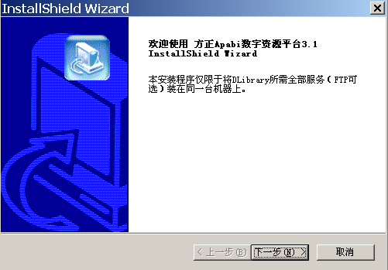
图2-3-1 安装程序背景图
2. 在弹出的“许可证协议”对话框中，如图2-3-2所示，请先仔细阅读，若接受所有条款，点击“是”按钮继续，否则请点击“否”退出安装。
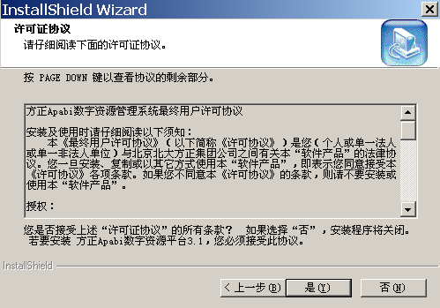
图2-3-2 许可证协议对话框
3. 在图2-3-3所示的“客户信息”对话框中输入用户名和公司名称，点击“下一步”继续。
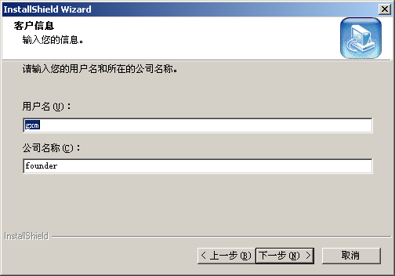
图2-3-3 客户信息对话框
4. 在图2-3-4所示中，请选择安装类型：快速安装或自定义安装。安装路径缺省为“C:\Program Files\Founder\DLibrary”。如果想在其它文件夹（目录）中安装，可直接输入要安装的路径，或单击“浏览”按钮，选定要安装的路径，点击“确定”。点击“下一步”按钮继续。
选择快速安装将在本机建立数据库和FTP站点。选择自定义安装将自定义配置数据库和FTP信息。
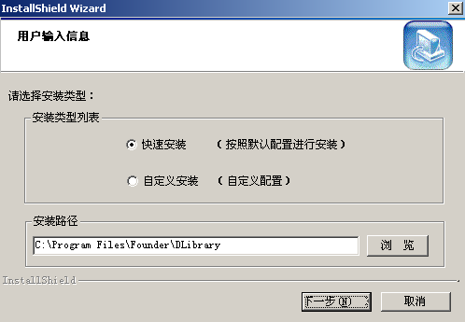
图2-3-4 用户信息对话框
5. 在图2-3-5所示的“开始复制文件”示意图中，请查看当前设置：用户名、公司名称、安装路径、安装组件。如果这些设置没有错误，点击“下一步”开始复制文件。如果您对这些设置不满意，可点击“上一步”，返回到第3步，重新设置客户信息和安装路径。
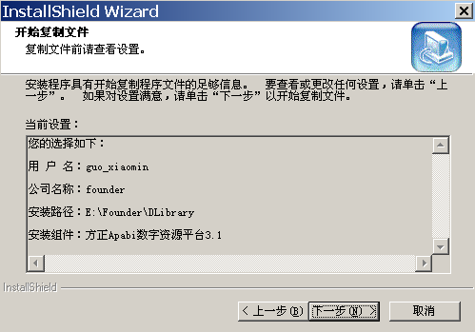
图2-3-5 开始复制文件对话框
6. 完成1－5步后，将显示如图2-3-6所示“安装状态”窗口，状态条中的百分数和逐渐增加的条形部分表示安装的进度。点击“取消”按钮可中途退出。
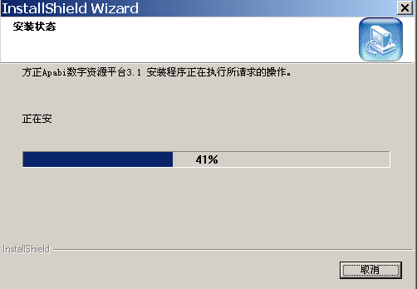
图2-3-6 安装进度窗口
7. 在弹出的“输入文本”对话框中，如图2-3-7所示，请输入欲建立的数字资源平台的名称。点击“下一步”。
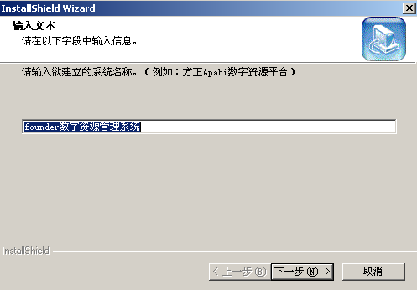
图2-3-7 输入文本窗口
此时安装程序会自动检测加密狗驱动程序是否已经正确安装。如果还没有安装，会弹出提示。请将并口加密狗插到机器上，点击“是”立即运行加密狗安装程序，按照提示步骤安装即可。点击“否”则退出本安装程序。
在“Setup Type”中，按默认选择Complete安装即可。
如果您的加密狗是USB的，请安装完加密狗驱动后再插入加密狗。
8. 加密狗驱动程序安装完成后，请选择授权文件（License.Xml）所在路径。
注：授权文件非常重要，请用户不要擅自修改。
9. 如果在第4步中选择的是快速安装，则直接进入到第11步如图2-3-10所示的窗口。
如果在第4步中选择的是自定义安装，请在图2-3-8所示中输入用户信息。在下拉列表中选择SQL Server服务器名称，并选择连接模式。按“下一步”。
☆ 使用网络登录ID的Windows NT验证：用Windows的登录帐号连接SQL。连接到SQL Server实例时使用Windows身份验证。
☆ 使用用户输入登录ID和密码的SQL Server验证：利用SQL Server安全机制对用户进行验证。使用SQL Server身份验证进行连接。当用户用指定的登录名称和密码从非信任连接进行连接时，SQL Server通过检查是否已设置SQL Server 登录帐户，以及指定的密码是否与以前记录的密码匹配，自己进行身份验证。请输入数据库管理员的登录名称和密码。
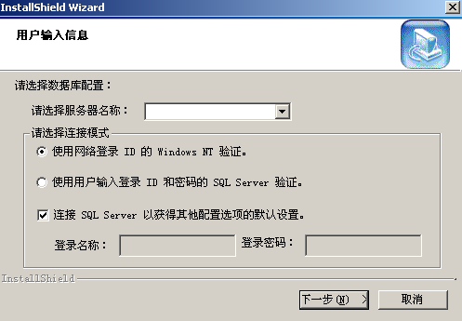
图2-3-8 用户输入信息一
10. 在如图2-3-9所示的对话框中，请选择FTP下载方式，该站点存放已经发布的各种资源。
如果创建新的FTP下载方式，该URL地址允许用户进行更改。然后用这个URL访问FTP，若创建的是虚拟目录，则不允许用户更改虚拟目录的名称，仅可更改URL。
如果使用已有的FTP下载方式，需要用户填写已经存在FTP站点的信息。如果登录信息为空，说明FTP站点必须匿名可写。点击“下一步”继续。
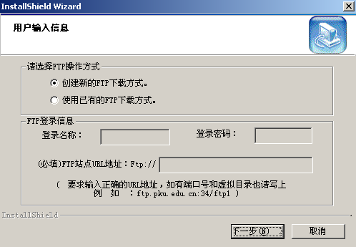
图2-3-9 用户输入信息二
11. 在如图2-3-10所示的窗口中，默认目的地文件夹是Dlibrary安装路径下的ApaDownLoad。您也可以按“浏览”按钮进入“选择文件夹”对话框，选定或键入所需目录后，按“确定”按钮。点击“下一步”按钮继续。
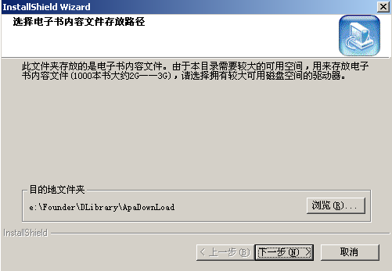
图2-3-10 选择电子书内容文件存放路径
注：由于该目录会随着书籍的增加而变大（1000本书大约2G-3G），所以要选择有较大磁盘空间的驱动器。如果目标目录所在硬盘空间较小，会提示用户重新选择目录。
12. 然后安装程序开始自动进行创建数据库等操作。成功后，弹出图2-3-11所示的“安装完成”示意图，建议选择重新启动计算机。单击“完成”。
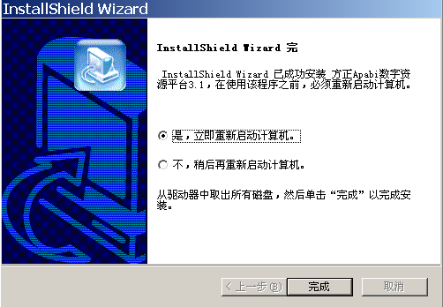
图2-3-11 安装完成图
安装完成后，桌面会增加“资源管理系统”和“资源访问系统”快捷图标，点击可分别进入“方正Apabi数字资源平台”和“数字图书馆”。
注：如果以后新购买了其他的模块，销售单位会重新发送一个License.Xml文件，请覆盖以前的，并“修复”安装数字资源平台3.1。

2.4 数字资源平台的修复和卸载
鼠标指向“开始→程序→方正Apabi数字资源平台→卸载”，弹出如图2-4-1所示的对话框。请根据需要选择修复或删除。
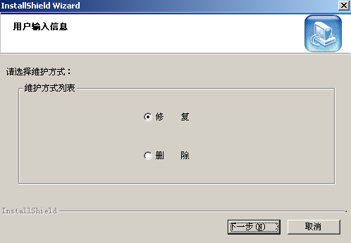
图2-4-1 修复或删除程序图

1. 修复
要重新安装现有的安装程序所安装的所有程序组件，请在图2-4-1中选择“修复”。单击“下一步”。
在图2-4-2所示中选择需要修复的内容。单击“下一步”。
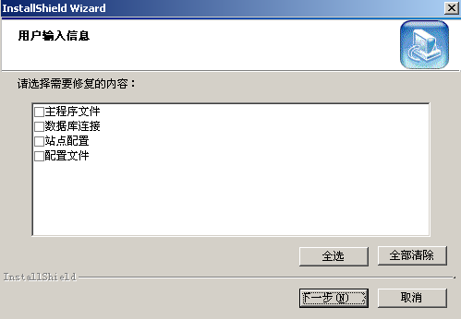
图2-4-2 选择修复的内容
☆ 主程序文件：包括拷贝文件、注册DLL、设置目录安全性、创建图标、重起IIS。
☆ 数据库连接：给用户重新分配连接密码。
☆ 站点配置：修复WEB浏览方式，如果FTP是本机创建则也重新修复一下，包括WEB下载方式。
☆ 配置文件：重新生成配置文件，恢复Config.ini到刚安装时的状态。
按提示操作即可。
注：修复安装只是对程序进行修复，而不修复数据库和WEB站点。

2. 删除
要删除已安装的数字资源平台，请在图2-4-1中选择“删除”，单击“下一步”。程序将自行删除文件，按提示操作即可。

2.5 数字资源平台的升级
安装有数字图书系统2.5、2.6、3.0版本的用户，可以在同一台计算机上直接升级到数字资源平台3.1。只要运行3.1版本的安装程序，并选择3.1版本的软件授权文件即可。
如果是数字图书系统1.5版本的用户，需要先升级到2.5或2.6版本，再升级到数字资源平台3.1。
注：建议升级3.1版本前，先备份数据库和程序文件。并停止数字资源平台站点，或拔掉系统服务器的网线；升级完成后，再启动站点或插上网线。

第3章 数字资源平台快速使用流程
数字资源平台安装成功后，会在桌面添加“资源管理系统”图标，双击进入“Apabi数字资源平台-系统登录”页面（或在IE中输入网址，如http://www.apabiebook.com.cn/dlib/admin/）。第一次进入时，登录用户名为admin，初始密码为空。点击“登录”按钮，进入到“方正Apabi数字资源平台”后台管理。
下面简单介绍使用流程。更具体的介绍请参见以后各章节。
1、修改系统管理员密码
为安全起见，请先进入“系统管理→管理系统用户”中修改admin的密码，并牢记。如图3-1所示。
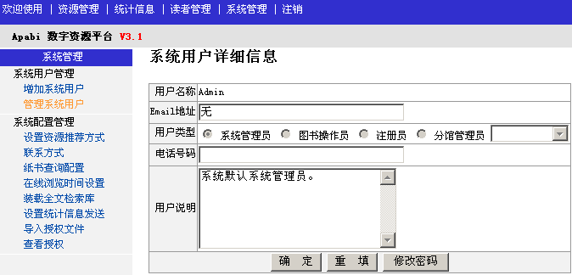
图3-1 修改密码示意图
2、资源入库
管理员或图书操作员拿到授权图书包（.pkg）或自有资源后，使用入库工具将资源入库。入库工具的操作请参见4.3 资源入库工具。注意填写具有资源管理平台系统管理员或图书操作员身份的用户名和密码，特别是修改过admin密码的用户在此处要正确填写密码。入库成功后，在访问界面的“最新入库”中将可以查看到这些资源。
3、设置用户
（1）创建用户组：在“读者管理→用户组管理”中，用户可根据需要创建新的用户组，并选择用户类型。如图3-2所示。
例如：“组名”为教师组，“用户类型”是无密码用户，“每用户可借复本数”为5，“每用户授权资源借阅期”为14天。IP组可在创建完新的IP组后设定。
“组名”为学生组，“用户类型”是有密码用户，“每用户可借复本数”为3，“每用户授权资源借阅期”为7天。有密码用户类型的组创建后可直接导入有密码用户，也可以以后再导入。
用户类型有阅览室、无密码用户、有密码用户三种。阅览室用户组不能删除。
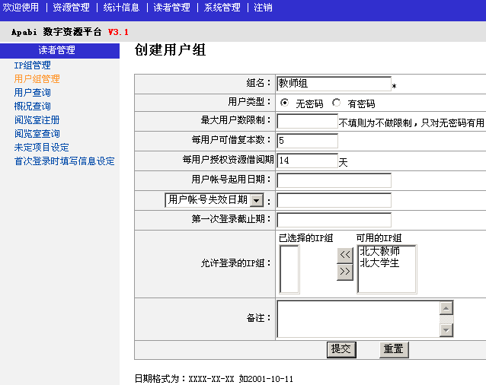
图3-2 创建用户组
“用户帐号有效月数”指用户第一次成功登录后帐号的有效月数。如：某用户的帐号有效月数是12个月，他第一次登录系统的日期为2003-12-2，那么帐号在12个月后即2004-12-2就到期了，此后就不能使用该帐号登录了。“用户帐号起用日期”和“用户帐号失效日期”指只有在这两个时间内，帐号才是有效的。
“第一次登录截止期”规定了用户第一次登录该数字资源平台的截止日期，逾期将不能登录。
生成有密码用户：点击有密码用户的“生成/导入用户”按钮，进入图3-3所示的页面，可以生成有密码用户。
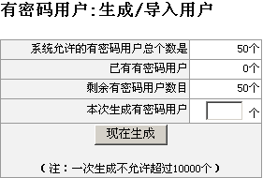
图3-3 生成有密码用户
发放密码：生成的用户名和密码，可在“读者管理→用户查询”中导出发放。
（2）创建IP组：在“读者管理→IP组管理”中创建IP组并设置IP范围。
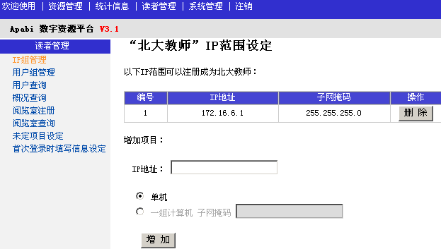
图3-4 IP范围设定
为创建的IP组选择用户组，如图3-5所示：创建了“北大教师”IP组，为其指定的用户组是在图3-2中创建的“教师组”。
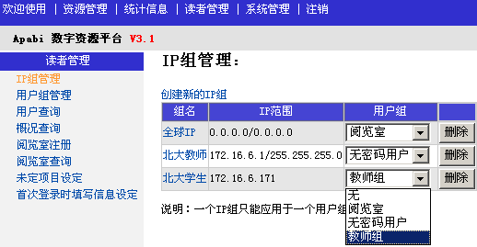
图3-5 选择用户类型
注：一个IP组只能应用于一个用户组。一个IP组中可用多个IP。
（3）发放密码：生成有密码用户后，需要发放密码，用户才可以根据用户名和密码进行注册。点击“读者管理→用户查询”，在“用户组”中选择“有密码用户”进行查询。
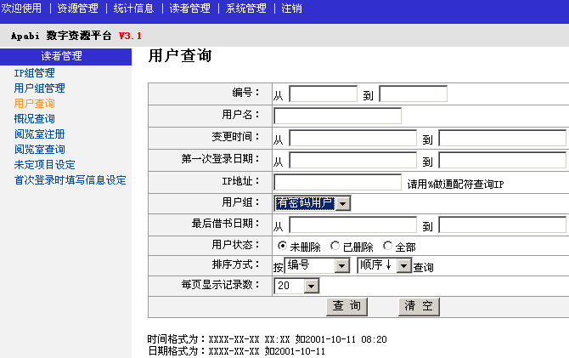
图3-6 用户查询
在查询结果中，如图3-7所示，针对“全部查询结果”选择“导出”。导出密码后，生成一个txt文件，进行密码发放。
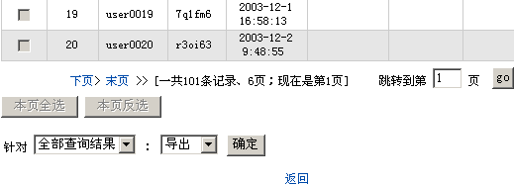
图3-7 导出查询结果
（4）推荐资源：入库成功的资源，在后台管理的“资源管理→管理资源文件”中可以查到。查到后，进行推荐资源操作，如图3-8所示。推荐成功后，在“推荐资源管理”中可以调整推荐书目顺序，并可撤消推荐。
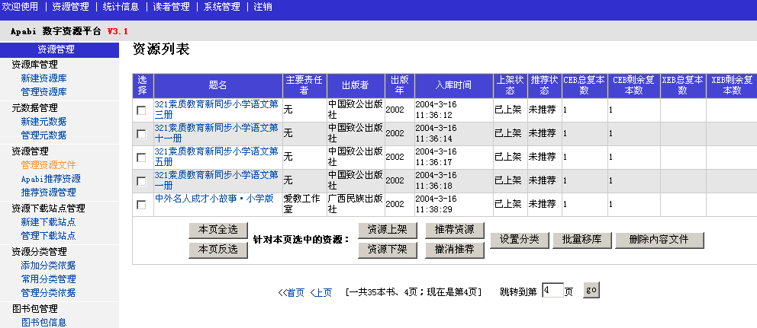
图3-8 推荐图书示意图
4、登录数字图书馆借阅资源
双击桌面的“资源访问系统”图标，或在IE中输入数字资源平台前台的网址（如：http://www.apabiebook.com.cn/dlib），下载Apabi Reader，并进行登录。成功后，就可以下载资源阅读了。
注：Apabi Reader要求是1.74版本或以上。

第4章 数字资源平台使用指南
注：数字资源平台3.1的前台也称为数字图书馆。
本章介绍数字图书馆、资源入库工具、CNMARC数据生成工具、全文检索管理器、备份恢复工具的使用说明。
本手册提到的图书指从出版社购买的授权图书包；资源指授权包和自有资源。

4.1 数字图书馆使用说明
数字资源平台安装成功，会在桌面添加“资源访问系统”图标，双击进入“数字图书馆”页面（或在IE中输入网址，如：http://www.apabiebook.com.cn/dlib）。

4.1.1 数字图书馆界面介绍
数字图书馆界面缺省包括电子图书和学位论文两个资源库。电子图书和学位论文的界面形式是一样的，具体内容稍有差别。在此以电子图书界面为例说明。
数字图书馆的界面功能主要有登录、分类与检索、用户服务区和资源显示。
1. 登录
位于页面的左上方，如图4-1-1所示。请点击“方正Apabi Reader下载”，下载并安装最新的Apabi Reader，进行登录后，就可以选择电子资源，下载阅读了。
（1）如果是有密码用户，请输入管理员分配的用户名和密码，点击“登录”。第一次登录时，请在弹出的页面中填写用户信息（显示和必填的信息可在后台管理的“读者管理→首次登录时填写信息设定”中设置）。
注：1、如果选中了“记住我”，该用户使用同一台计算机下次进入该数字图书馆将不需要再登录。
2、有密码用户将借阅的资源全部归还后，还可以在其他计算机上使用该帐号登录该数字图书馆。
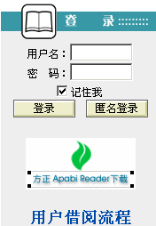
图4-1-1 登录示意图
（2）如果是无密码用户，请点击“匿名登录”。第一次登录时，请在弹出的页面中填写用户信息（显示和必填的信息可在后台管理的“读者管理→首次登录时填写信息设定”中设置）。如果其IP地址属于无密码用户，会提示登录成功。
（3）如果是阅览室用户，请在要注册为阅览室的机器上，以管理员或注册员身份登录后台管理的“读者管理→阅览室注册”中输入姓名（标识），如果IP地址允许，则可以注册成阅览室用户。
不同的用户登录后，借阅规则与自己所在的用户组的设定相关。阅览室用户借期只有一天，但没有借阅量的限制。
点击“用户借阅流程”，请阅读用户在数字资源平台借阅资源的流程说明。
2. 检索与分类
用户可以通过页面上方的快速查询条和页面左上方的显示分类、高级检索，方便的进行电子资源的检索。
（1）快速查询
您可以以年份、全面检索、全文检索等为检索条件，输入检索词，点击“查询”按钮，迅速查到要找的书目。检索结果可选择图文显示或列表显示。
在检索结果中，如图4-1-2所示，选择“结果中查”，在当前结果中增加检索框中的条件后再进行检索；选择“新查询”，则使用检索框中的条件开始一个新的检索。
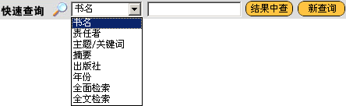
图4-1-2 快速检索示意图
注：1、不同元数据格式的资源库在“快速查询”中显示的检索条件不同。图4-1-2所示为元数据格式为“图书”时所显示的全部查询项。管理员可以在后台管理的“资源管理→管理元数据”中设置显示的元数据项。
2、全面检索是指对书名、责任者、主题/关键词、摘要、出版社（即除了年份的公共元数据）等的全面检索，只要指定的搜索词在这些字段中的任何一个中出现，都符合全面检索的条件，系统将能查出该书。
3、全文检索与购买的模块相关，有的可能没有。
（2）高级检索
使用高级检索可以输入比较复杂的检索条件，在一个或多个资源库中进行查找。
点击“高级检索”，出现图4-1-3所示页面。分为“本库查询”和“跨库查询”。
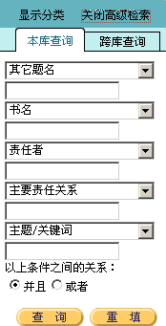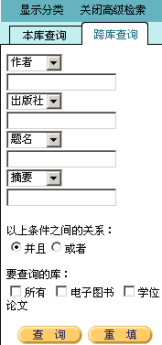
图4-1-3 高级检索示意图
您可以在列出的项目中任选检索条件，所有条件之间可以用“并且”或“或者”进行连接。跨库查询需要选择要查询的库。
所有的选项设置完成后，点击“查询”开始高级检索。检索结果可选择图文显示或列表显示。点击“关闭高级检索”可结束检索。
（3）分类
用户可以根据显示的分类，方便的查找出所有该类别的资源。
点击“显示分类”，可以查看常用分类和中国图书馆图书分类法（常用分类在后台管理的“资源管理→管理资源库”中设置）。点击类别名，页面会显示当前库该分类的所有资源的检索结果。可选择图文显示或列表显示。此时“显示分类”变为“隐藏分类”，点击可隐藏分类。
3. 用户服务区
注：阅览室用户没有用户服务区。
点击页面右上角的“用户服务区”，显示如图4-1-4所示。
修改帐号：有密码用户可修改登录用户名和密码。
用户资料：修改登录时填写的用户信息。
借阅历史：查看当前借阅图书的书名、借阅时间和到期时间，并可以在此进行续借和还书；还可查看已还图书的书名、借阅时间和归还时间。
预约图书：查看已到预约和未到预约图书的书名、预约时间和失效时间。并可以借阅预约到的图书。
借阅规则：显示当前登录用户可借阅资源的数量和期限。
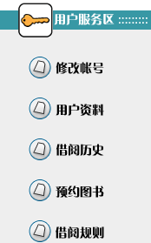
图4-1-4 用户服务区示意图
4. 资源显示
在“最新入库”中，您可以查看当前库最新入库的10个电子资源列表。点击资源名进入到该资源的详细信息页面。点击“资源可借 下载”，可以下载该资源。
在“下载排行”中，您可以查看最近下载比较多的资源列表。点击资源名可进入到该资源的详细信息页面。点击“资源可借 下载”，可以下载该资源。
点击“在线浏览”，将启动Apabi Reader下载该资源。但该资源不进入藏书阁，且只有在规定的时间内可以阅读（时间限制在“系统管理→在线浏览时间限制”中设置）。在线浏览的用户数受授权数的限制。
注：1、显示“资源可借”和“资源已借完“的资源都可以在线浏览。
2、在线浏览不占复本数。
3、一个读者只能在线浏览一本书，打开第二本时，第一本将自动关闭。
4、关闭Apabi Reader，或退出在线浏览的IE窗口，或到达在线浏览的限制时间后，该读者将不被计算在在线浏览的读者数之内。
5、服务器在网页连接超时后，不再算做并发登录数。但只要读者仍在线浏览，则仍然将该读者计算在在线浏览的读者数之内。
6、如果系统授权的在线浏览读者数为0，则不显示“在线浏览”链接。
7、阅览室用户登录后的页面不显示“在线浏览”。
在“好书推荐”中，列出了一些书目的信息。点击书名，进入到该书的详细信息页面。点击“在线浏览”，可以在线阅读该资源；点击“资源可借 下载”可下载该书。
如果是已经被借完的资源，会显示“资源已借完 预约”。点击弹出如图4-1-5所示的窗口。开始进行预约。
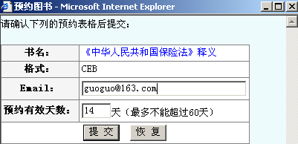
图4-1-5 预约图书对话框
请留下真实的Email地址，预约结果将通过Email通知。预约有效天数可以修改，但不能超过60天。预约成功后，在有效的天数里，系统将在有复本后发送Email通知。在收到Email通知之后的2天内，请到“用户服务区→预约图书”中借阅下载。
注：授权资源有复本数的限制，复本数被借完后才需要预约。自有资源不存在这些问题。
“好书推荐”中的资源要不断更新，请在后台管理的“资源管理→管理资源文件”中进行推荐设置。请参见后台管理的相关说明。

4.1.2 数字图书馆界面使用
点击“电子图书”、“学位论文”或其他资源库，可以进入相应资源库界面。
点击某资源的书名，进入详细介绍页面。可查看书名、书号等信息。无密码用户和有密码用户点击“在线浏览”，可以在线阅读该资源。如果是可借的，点击“资源可借 下载”可以借阅，用Apabi Reader阅读。如果显示“资源已借完 预约”，表明该书已全部借出，无密码用户和有密码用户可以点击“预约”，系统将在有复本后发送Email通知；但阅览室用户现在仍可借阅。预约用户要在Email通知中规定的期限内，进入“用户服务区→预约图书”中进行借阅。如果到期仍未借阅，此预约将不再保留。
请确认您已经安装Apabi Reader。如果还没有安装，请下载安装Apabi Reader。
IP地址在无密码用户限定范围内的用户可以注册成为无密码用户；拥有资源平台发放的密码的用户，可以注册成为有密码用户。注册成功后才可以从图书馆借阅图书。阅览室用户需要在后台直接注册。

使用Apabi Reader借阅说明
在数字图书馆中借阅下载的图书存放在Apabi Reader的藏书阁中。如果是没有到期的书，请右键单击该书，在菜单中选择“借阅信息”，可以查看下载的图书馆名、借出时间、到期时间、当前时间和在线信息。在菜单中还可以直接“续借此书”和“归还此书”。如果是已到期的图书，封面会有变化。如果要删除到期书，可用右键菜单删除，或者使用“菜单→删除过期书”，可删除所有到期书。到期书删除后将不会占用客户端的空间。
注：阅览室用户不能续借，续借时会报失败。

4.2 资源入库工具使用说明
资源入库工具可以将Apabi格式（CEB、XEB）的资源和用户自定义（如论文、古籍）的资源元数据信息加入到数字资源平台。
请双击桌面的“资源入库工具”快捷方式，或点击“程序→方正Apabi数字资源平台→资源入库工具”，启动入库工具。输入系统管理员或图书操作员的用户名和登录密码，点击“OK”，进入入库工具。
入库数据类型分为授权包和自有资源。授权包指从出版社得到的图书包，含有一个授权文件（*.pkg）和存放在某一目录下的内容文件。自有资源是用DESi、TASi制作出的资源，或其他含有CEB、XML、JPG文件的资源。下面分别说明。
1、授权包入库
界面如图4-2-1所示。
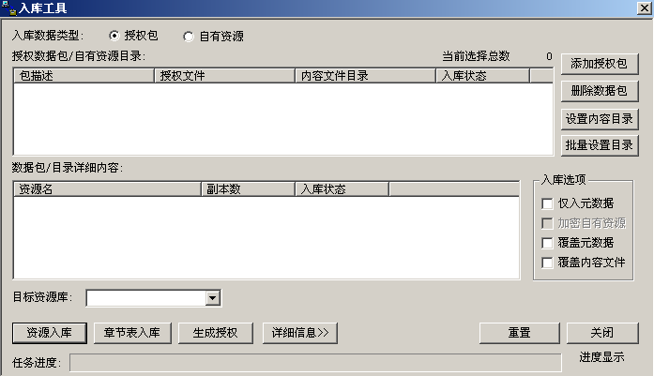
图4-2-1 授权包入库工具示意图
请先添加授权包，再设置内容目录。
添加授权包：点击“添加授权包”，选择的授权文件（.pkg）将显示在授权数据包目录中。选中授权数据包，在数据包详细内容中显示该数据包的资源名、副本数等信息。选中授权数据包，点击“删除数据包”按钮，可以删除该数据包。
设置目录有两种方式：单独设置和批量设置。
单独设置：右键点击数据包，选择“目录”，或选中授权包，点击“设置内容目录”按钮，选择与该数据包对应的内容文件目录。
批量设置：选中一批数据包，点击“批量设置目录”按钮，选择授权包目录的上一级目录，程序将根据授权文件及目录名自动设置内容文件目录。
在批量设置中，要求将该批授权包的内容文件（CEB文件、XML文件、封面文件）目录拷到一个目录下，pkg文件名与目录名相同。如图书包A、B的授权文件分别为用户ID-A.pkg、用户ID-B.pkg，其内容文件要分别拷入D:\pkg\A和D:\pkg\B，这时指定批量设置目录为D:\pkg下即可。
入库选项：选中“仅入元数据”，表示只入库电子资源XML文件中的信息，不把内容文件（ceb，jpg）同时入库。
如果选中“覆盖元数据”，当发现所入资源在数据库中已经存在时，会更新相应的信息，否则视为重复入库（会报错）。资源重复与否由资源的标识（ISBN等）和文件的格式（XML中指定的，例如CEB，XEB等）决定。
如果选中“覆盖内容文件”，当在指定的FTP站点发现内容文件已经存在时，会覆盖掉。是否存在由命名规则决定（文档ID_文件ID.后缀）。
注：1、如果授权文件没有数图核心部分（请在后台管理的“欢迎使用”→“包含模块”中查看），则不能入库授权数据包。
2、如果资源库信息过旧或有损坏，而只需要更新元数据，请选中“仅入元数据”和“覆盖元数据”来重新入库；同时如果内容文件有损坏或丢失，重新入库时选中“覆盖元数据”和“覆盖内容文件”来更新。
3、无法归入分类的资源，会自动归入未分子类中。
在“目标资源库”下拉列表框中选择要入的资源库。选择的资源库元数据类型要与入库资源的元数据类型相匹配。
资源入库：点击“资源入库”按钮，任务进度显示条显示任务进行的过程，详细信息中显示入库失败文件的文件名和原因。在入库过程中，“资源入库”按钮变为“停止入库”，可以随时停止入库。点击“保存报告”按钮，可将结果保存成一个*.rpt文件。
注：如果要重新入相同的数据包，请选中“覆盖元数据”和“覆盖内容文件”。
章节表入库：有些出版社将一本书拆分成了多个章节，形成了多本书。这样在入库后，数字图书馆界面会每章显示成一本书，即影响美观，又不方便用户查询。章节表入库功能可以将各个章节组织成一本书在数字图书馆界面显示。
章节对应表文件（*.txt）一定要包括一些必需的信息，如哪些书是同一本书的不同章节、先后顺序等。例如TXT文件可以是如下形式：
ISBNC_674_01 ISBNC_674_01 1 数据库应用Foxpro for windows 第1章
ISBNC_674_02 ISBNC_674_01 2 数据库应用Foxpro for windows 第2章
ISBNC_674_03 ISBNC_674_01 3 数据库应用Foxpro for windows 第3章
其中，第一列显示的是每一章节的书号，第二列显示的是该书的书号，第三列显示的是章节号，第四列显示的是拆分后的章节名。
将所有章节按常规入库后，再将章节对应表（*.txt文件）进行导入即可。
注：章节表入库支持授权包和自有图书，不支持自定义元数据格式的自有资源。
生成授权：点击“生成授权”按钮，将加密狗信息生成一个*.did文件，用于出版社对数据包进行授权使用。
点击“重置”按钮，所有设置变空，可重新设置。
加密后的数据包导入资源平台的服务器中，即为上架状态，可供读者下载。在后台管理的“资源管理→管理资源文件”中设置为“已推荐”状态，可在图书馆界面的“好书推荐”中显示。
注：1、入库操作只能在资源平台服务器上进行，不能在其他机器上进行。
2、不要手工修改后台数据库，否则可能会造成严重错误。
2、自有资源入库
界面如图4-2-2所示。入库数据类型选“自有资源”。
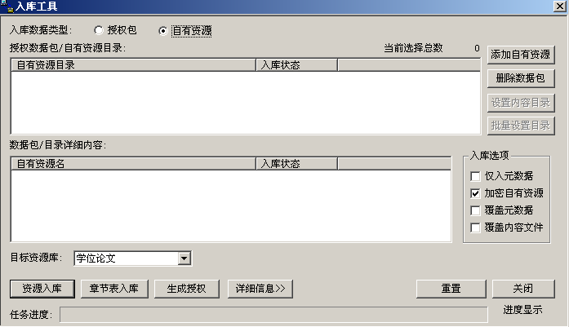
图4-2-2 自有资源入库工具示意图
点击“添加自有资源”，选择资源文件，资源显示在自有资源目录中；点击“删除数据包”，可以删除目录中的自有资源。
在“入库选项”中，选中“仅入元数据”，表示只入库XML文件中的信息，不把内容文件同时入库；选中“加密自有资源”，入库的自有资源将受到加密保护，下载后，不能任意传播和打印；覆盖元数据和内容文件将在第二次上载时分别更新元数据和CEB文件。
在“目标资源库”下拉列表框中选择资源的输出目录。自建资源库操作请参见5.4.1 新建资源库。
授权图书和其他图书包在选择目标资源库时，要选择元数据为“图书”的资源库，例如缺省的“电子图书”资源库。DESi2.0、3.0和TASi1.0的论文，要选择元数据为“Apabi（德赛）学位论文元数据”的资源库，例如缺省的“学位论文”资源库。TASi3.0的文件，要选择根据TASi元数据结构自建的元数据而建立的资源库。
注：1、如果授权文件中有德赛SCore（请在后台管理的“欢迎使用”→“包含模块”中查看），自有资源入库时，可以选择“加密自有资源”，这样自有资源入库即被加密；如果授权文件中只有德赛，在入库时不能选择“加密自有资源”。
2、如果授权文件中只有Tsai和STasi，只能入库学位论文。
3、如果资源库信息过旧或有损坏，而只需要更新元数据，请选中“仅入元数据”和“覆盖元数据”来重新入库；同时如果内容文件有损坏或丢失，重新入库时选中“覆盖元数据”和“覆盖内容文件”来更新。
点击“资源入库”按钮，任务进度显示条显示任务进行的过程，详细信息中显示入库失败文件的原因。在入库过程中，“资源入库”按钮变为“停止入库”，可以随时停止入库过程。点击“保存报告”按钮，可将结果保存成一个*.rpt文件。
注：如果要重新入相同的自有资源，请选中“覆盖元数据”和“覆盖内容文件”。
自有资源的“章节表入库”和“生成授权”功能与授权包的相同，请参考上面授权包入库的说明。
点击“重置”按钮，所有设置变空，可重新设置。
加密后的资源导入资源平台的服务器中，即为上架状态，可供读者下载。
注：1、自有资源入库后，没有复本数的限制。
2、入库操作只能在资源平台服务器上进行，不能在其他机器上进行。
3、不要手工修改后台数据库，否则可能会造成严重错误。

4.3 CNMARC数据生成工具使用说明
CNMARC数据生成工具能够导出数字资源平台3.1中所有资源的MARC数据。
注：在授权文件中有Exchanger（请在后台管理的“欢迎使用”→“包含模块”中查看）时，才可以使用本工具。
点击“程序→方正Apabi数字资源平台→CNMARC数据生成工具”，启动CNMARC数据生成工具。界面如图4-3-1所示。
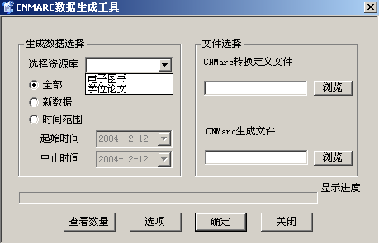
图4-3-1 CNMARC数据生成工具示意图
1. 生成数据选择
首先选择资源库：电子图书、学位论文，或其它自建资源库。
☆ 全部：生成所有时间段入库的资源。
☆ 新数据：只生成上次生成MARC数据以后的所有新入库资源。
☆ 时间范围：可在下拉框中选择起始时间和中止时间。生成的数据包括在这两天中入库的资源。
2. 文件选择
☆ CNMARC转换定义文件：选择一个CNMARC字段转换定义xml文件。
在…\DLibrary\Exec目录下有两个缺省的转换定义文件cnmarc_book.xml和cnmarc_paper.xml，分别对应电子图书和学位论文。其他自定义文件需要在DESi3.0中设置并导出。
☆ CNMARC生成文件：保存为一个cma格式的文件。
3. 查看数量
点击“查看数量”按钮，系统根据当前的数据范围和数据类型，查看共有多少条符合条件的记录。
4. 选项
点击“选项”按钮，启动图4-3-2所示的对话框。
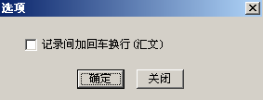
图4-3-2 生成MARC数据选项示意图
记录间加回车换行（汇文）：在生成的MARC文件中，每条记录的记录结束符后增加回车换行符。汇文系统需要此回车换行符进行识别。
5. 确定
全部设置完成后，点击“确定”，根据选择的生成数据和文件，按照系统的选项生成MARC数据到指定的文件中。如果生成成功，会显示成功的提示；如果失败，会显示详细的错误信息。
6. 关闭
点击“关闭”按钮，退出本工具。

4.4 全文检索管理器使用说明
全文检索指对于要检索的词，如果某书的内容中含有该词，并且通过全文检索管理器创建过索引，系统将能查出该书。
全文检索管理器是为数字资源平台下载站点中的CEB和XEB图书建立和维护索引库功能的工具。由资源平台的管理员对电子资源进行全文检索的创建和维护。
点击“程序→方正Apabi数字资源平台→全文检索管理器”，输入系统管理员的用户名和登录密码，按“登录”按钮后，如果具有足够的权限，会进入全文检索管理器。主界面如图4-4-1所示。
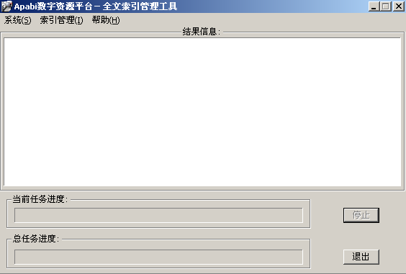
图4-4-1 全文检索管理工具示意图
eBook数据库最多可以包含255个全文检索数据库，每一个全文检索数据库最多存放5000本书。

4.4.1 “系统”菜单
系统菜单包括三个选项，如图4-4-2所示。
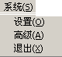
图4-4-2 系统菜单
1. 设置
首次创建全文检索前一定要进行设置。
单击“系统→设置”，启动图4-4-3所示的对话框。
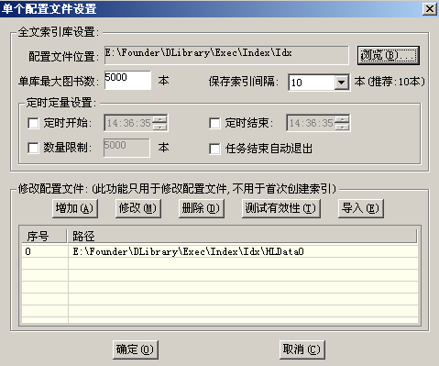
图4-4-3 单个配置文件设置对话框
打开索引库时默认指定的“配置文件位置”是安装目录…/Dlibrary/Index/Idx/，存放索引库的配置信息，配置文件是HLDBCFG.INI。可以按“浏览”按钮修改配置文件的位置。
“单库最大图书数”指系统创建索引后每个索引库所能保存索引的最大图书数，超过该数目系统会自动新增加一个索引库，系统默认值为5000。“保存索引间隔”指创建索引时每创建多少本书的索引就保存一次索引库，以防止索引信息因各种无法预知的毁坏而丢失，系统推荐使用的保存索引间隔为10本。
在“定时定量设置”中，可以设置索引开始和结束的时间以及创建索引的图书的数量限制。
由于创建索引消耗的时间较长，消耗的系统资源也较大，如果在正常的资源平台工作时间创建索引，会对系统的正常运行增加负荷。因此允许选择“任务结束自动退出”，可满足在系统访问量较少时自动创建索引的需要。
在“修改配置文件”中可以修改已经创建的索引库配置文件的路径。修改后再执行创建索引时，将在新的路径下创建。也可以在原有的基础上增加新的配置文件路径。同时点击“删除”可将已有的路径删除。通过点击“测试有效性”对已经创建的索引库路径进行测试，以检测该配置文件是否成功。如果不成功，则说明配置文件有误。当有新的配置文件路径生成后可以执行“导入”操作覆盖当前的配置信息，例如多个索引配置文件执行合并后的配置信息，或是首次创建完后导入。
注：该功能只用于修改配置文件，不能用于首次创建索引。
2. 高级
单击“系统→高级”，启动图4-4-4所示的对话框。
单库最大的图书本数将取它们当中最大的，多个图书索引文件不能有相同的BookID。
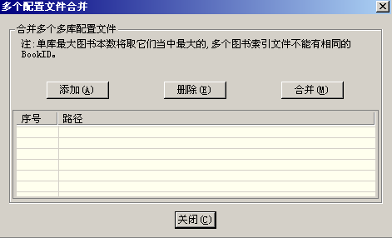
图4-4-4 多个配置文件合并对话框
☆ 添加：将需要合并的索引库的配置文件（HLDBCFG.ini和Book.idx）的路径加入到列表中。
☆ 删除：删除已有的配置文件路径。
☆ 合并：对添加的多个索引库配置文件合并成一个配置文件。合并后的配置文件单库最大的图书本数将取它们当中最大的，多个图书索引文件不能有相同的BookID。
3. 退出
单击“系统→退出”，退出全文检索管理器。

4.4.2 “索引管理”菜单
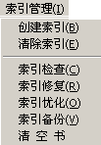
图4-4-5 索引管理菜单
1. 创建索引
配置文件设置完成后，点击“创建索引”，索引工作开始。在图4-4-1所示的“结果信息”中会显示正确或错误的输出记录。
创建索引完成后，要到后台管理的“系统管理→装载全文检索库”装载全文检索库。
2. 清除索引
清除索引记录。要保证索引库文件没有被其他的程序访问。
3. 索引检查
对索引文件进行校验，以验证数据的完整性和有效性。在图4-4-1所示的“结果信息”中会显示索引检查记录。检查前要重启IIS保证索引库文件没有被其他的程序访问。
4. 索引修复
建立索引过程中，有可能会产生错误的或不完整的索引数据，可利用此功能修复破损的数据。或者创建索引过程中，如果数据库没有正常关闭，修复后才可以继续建索引。在图4-4-1所示的“结果信息”中会显示索引修复记录。
如果索引库正在使用，索引修复记录会报“打开索引库出错! 如果索引库已经创建,请试着关闭使用该索引库的程序,可能要重新启动IIS和使用索引修复功能”。按照提示信息，手工重启IIS，即可进行修复的操作。修复前要保证索引库文件没有被其他的程序访问。有些数据不可修复。

5. 索引优化
当索引创建结束后，建议对索引进行优化，以节省空间和加快检索速度，尤其是对于静态数据的全文索引。在图4-4-1所示的“结果信息”中会显示索引优化记录。操作前要保证索引库文件没有被其他的程序访问。
6. 索引备份
索引创建结束后，可备份索引。在图4-4-6所示中，为要备份的源目录选择目标目录后，点击“开始”。会创建Book.Idx、database.map、HLDBCFG.INI文件。
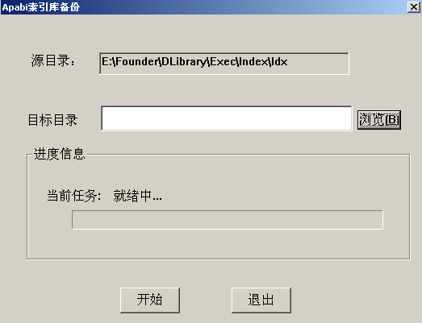
图4-4-6 索引备份对话框
7. 清空书
即将所有的书下架。在图4-4-1所示的“结果信息”中会显示清空书记录。操作前要保证索引库文件没有被其他的程序访问。
注：系统“清空书”后，将不能再次创建索引，需要重新设置单个配置文件。建议用户不要使用“清空书”，否则要到后台手工进行上架。

4.4.3 “帮助”菜单
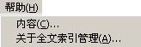
图4-4-7 帮助菜单
1. 内容
显示全文检索管理器的帮助内容，包括帮助的目录和索引等。
2. 关于全文检索管理
显示全文检索管理器的版本号、版权信息等。

4.5 备份恢复工具使用说明
备份恢复工具可以备份配置文件、注册表、数据库、索引库、已发布的资源文件（资源和图片文件），可以在本机恢复备份，并修复站点。
点击“程序→方正Apabi数字资源平台→备份恢复工具”，启动备份恢复工具。主界面如图4-5-1所示。
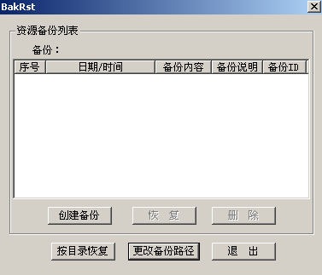
图4-5-1 备份恢复工具界面图
1. 创建备份
点击“创建备份”，在图4-5-2中选择备份内容。

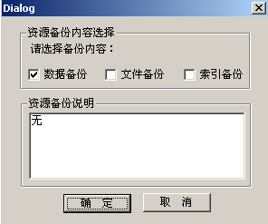
图4-5-2 创建备份
点击“确定”后进行备份并显示操作进度。
备份成功后，在资源备份列表中显示备份信息。请将备份信息拷贝到磁带机或其它存储设备上。
建议在数字资源平台安装完成，且资源入库后，做一次备份。
2. 恢复备份
选中某一条备份记录，点击“恢复”，程序将恢复该次备份的所有内容。
3. 删除备份
选中某一条备份记录，点击“删除”，程序将删除该次备份。
4. 按目录恢复备份
点击“按目录恢复”按钮，在弹出的目录选择框中选择已备份的目录，然后根据选择进行数据的恢复。
5. 更改备份路径
默认备份路径是…\DLibrary\BakDirectory。点击“更改备份路径”按钮，在弹出的目录选择框中选择要进行备份的目录即可。
6. 退出
点击“退出”按钮，程序关闭。

第5章 数字资源平台后台管理说明
数字资源平台安装成功后，会在桌面添加“资源管理系统”图标，双击进入“Apabi数字资源平台-系统登录”页面（或在IE中输入网址，如http://www.apabiebook.com.cn/dlib/admin/）。第一次进入时，登录用户名为admin，初始密码为空。点击“登录”按钮，进入到“Apabi数字资源平台”后台管理。
后台管理有助于管理者有效的管理和维护数字资源平台。
在管理界面中，资源平台分为欢迎使用、资源管理、统计信息、读者管理、系统管理、注销几部分。您可以点击进入相应的页面进行操作。

5.1 欢迎使用
Apabi数字资源平台后台管理的主页面即为“欢迎使用”页面。请仔细阅读“关于Apabi数字资源平台”，以更好的了解本数字资源平台的概况和特性。
“包含模块”中显示您购买的功能：数图核心、德赛、Exchanger、全文检索、德赛Score、STasi、Tasi等。拥有数图核心模块可以入库授权图书包，拥有德赛模块可以不加密入库自有资源，拥有德赛Score模块可以加密入库自有资源，拥有Tasi模块可以不加密入库学位论文，拥有STasi模块可以加密入库学位论文，拥有全文检索模块可以创建全文检索，拥有Exchanger模块可以生成CNMARC数据。您可以根据含有的模块，了解您拥有的操作权限。
点击“文档”部分的“产品文档”，可以了解关于Apabi数字资源平台的基本信息；点击“联系我们”，可以直接发电子邮件给Apabi数字资源平台产品的售后技术支持信箱。
点击“在线资源”部分的“Apabi主网站”，可以直接连接到http://www.apabi.com，了解Apabi产品的信息；点击“技术支持”，可以获取售后技术服务的联系电话、Email地址以及通信地址；点击“解决方案”，可以了解方正Apabi网络出版整体解决方案。

5.2 读者管理
Apabi数字资源平台提供以下三种基本用户类型。
1. 无密码用户：登录时不需要密码，在数字图书馆页面点击“匿名登录”即可。客户机IP地址必须在预先设定的范围内。管理员可以将不同的IP地址范围设置为不同的用户组。
2. 有密码用户：登录时需要资源平台提供的用户号和密码。用户名和密码由系统生成或由管理员导入，然后分发或通知给用户。
如果登录时选择了“记住我”，下次进入不需再输入用户名密码。
3. 阅览室用户：阅览室用户具有特殊权限：下载电子资源不受限制，不计拷贝数，借期只有一天。一个资源平台中允许注册成为阅览室用户的数量是有限制的，由管理员设定。管理员也可以通过增加一个注册员的方式，让信任的人以注册员的身份来完成阅览室注册的工作。管理员必须设定阅览室注册的IP范围，以限制只有在一定IP范围内的客户机才能注册成为阅览室用户。
系统管理员可以根据自己单位的情况，制定不同的登录策略，通过设置不同的IP组和用户组，允许或禁止某类用户登录。
注：无密码用户和有密码用户登录后，在Apabi Reader的“菜单→设置环境→图书馆”中没有显示；阅览室用户注册后，在Apabi Reader的“菜单→设置环境→图书馆”中会显示注册的图书馆名、网址和状态。

IP组管理
点击“IP组管理”，在图5-2-1所示中，可以创建新的IP组，并指定用户组。一个IP组只能应用于一个用户组。
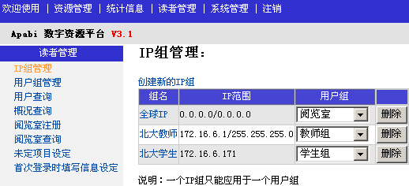
图5-2-1 IP组管理页面图
点击“创建新的IP组”，输入组名后，按“添加新组”。在出现的如图5-2-2所示中，可以设定IP范围。只有在IP范围内的客户机可以成为该组用户。IP范围可以是单机的IP，也可以是基于网络标识和子网掩码的一组计算机，也可以是两者都有。一个IP组中可以有多个IP，且IP范围和license相关。
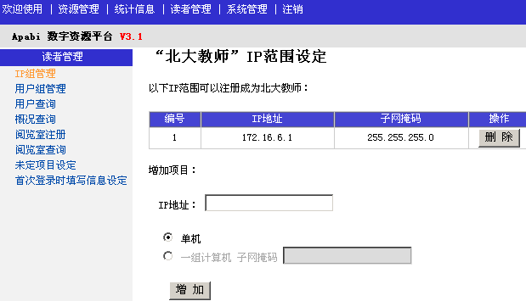
图5-2-2 IP范围设定示意图
☆ IP地址：计算机的Internet协议（Internet Protocol）地址。
☆ 单机：定义单机的访问权限。
☆ 一组计算机：定义基于网络标识和子网掩码的一组计算机的访问权限。
☆ 子网掩码：计算机组的子网掩码。有关TCP/IP网络、IP地址和子网掩码使用方法的详细信息，请询问您的网络管理员。
输入后点击“增加”可加入。点击“删除”可删除该组。
在图5-2-1所示中，点击组名可以进入图5-2-2所示界面来设定IP范围。

用户组管理
点击“用户组管理”，进入图5-2-3所示。系统缺省有三个用户组：阅览室、无密码用户、有密码用户。
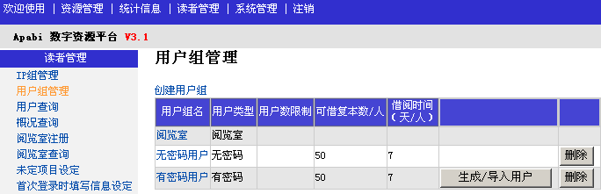
图5-2-3 用户组管理页面图
点击“创建用户组”，在图5-2-4所示中，请为用户组指定不同的借阅规则。如果用户类型是“无密码”，可以在此选择IP组。
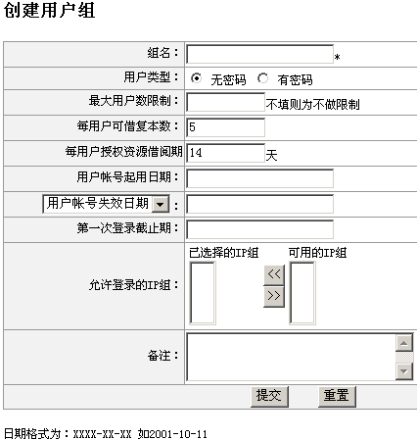
图5-2-4 创建用户组示意图
用户类型为“无密码”时，“最大用户数限制”是该组最大并发数限制，不是最大注册数限制；用户类型为“有密码”时，“最大用户数限制”是该组有密码用户和阅览室用户数的限制。
用户组权限包括“每用户可借复本数”和“每用户授权资源借阅期”。用户权限由所在的用户组权限决定。
“用户帐号有效月数”指用户第一次成功登录后帐号的有效月数。如：某用户的帐号有效月数是12个月，他第一次登录系统的日期为2003-12-2，那么帐号在12个月后即2004-12-2就到期了，此后就不能使用该帐号登录了。“用户帐号起用日期”和“用户帐号失效日期”指只有在这两个时间内，帐号才是有效的。
“第一次登录截止期”规定了用户第一次登录该数字资源平台的截止日期，逾期将不能登录。
点击用户组名，可以修改用户组信息。其中阅览室用户类型的组不能删除。有密码用户类型的用户组可以点击“生成/导入用户”按钮，在图5-2-5所示中生成/导入有密码用户。
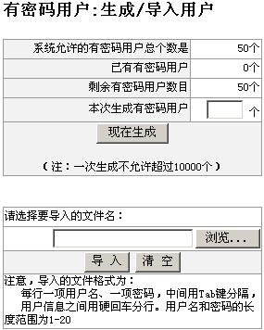
图5-2-5 生成/导入有密码用户示意图
注：此处“系统允许的有密码用户总个数”是包括阅览室用户的。如果您要使系统中有阅览室用户，则此处生成的有密码用户数要少于用户总个数。即有密码用户总个数=阅览室用户数+有密码用户数。
- 生成用户：操作员根据已有信息，输入本次生成有密码用户的个数。
点击“现在生成”后，系统会检查输入的个数是否在授权允许的范围内，并且要在10000个以内。出现如图5-2-6所示的页面。

图5-2-6 生成有密码用户结果图
按“返回”回到“用户组管理”页面。点击“用户查询”，按页面提示输入相应的信息，可以方便的查询已生成的用户。请注意时间格式和日期格式的填写。
- 导入用户：操作员根据已有信息，选择要导入的文件名。点击“导入”。
要求导入的文件格式为：每行一项用户名、一项密码，中间用Tab键分隔，用户信息之间用硬回车分行。用户名和密码的长度范围为1-20。
在导入结果中分别显示导入成功和失败的项，并列出导入失败的原因。按“返回”回到“导入有密码用户”页面。点击“用户查询”，按页面提示输入相应的信息，可以方便的查询已生成的用户。查询时请注意查询项时间和日期格式的填写。

用户查询
点击“用户查询”，在图5-2-7所示的页面中，按提示输入相应的信息，可以方便的查询已生成的用户。查询时请注意查询项时间和日期格式的填写。
注：查询结果只包括有密码用户或无密码用户。阅览室用户可在“阅览室查询”中查询。
在“查询结果”页面中，您可以使用“本页全选”和“本页反选”按钮，对查询项进行选择。然后，针对“本页选中项目”或“全部查询结果”，进行“删除”或“导出”的操作。
注：在最后借书日期以后的一段时间内没有借过书的读者，系统管理员可以考虑撤消或删除该不活跃用户，以方便其他用户注册。

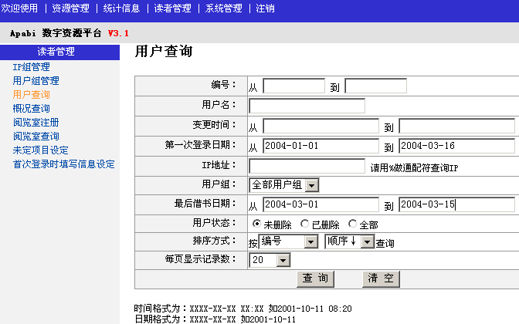
图5-2-7 用户查询页面图
1. 删除用户操作
可对查询到的注册项的部分或全部，执行删除用户操作。
选中要删除的项，点击“确定”，在“删除用户”页面中，用户删除后将同时撤消其注册的信息，并且不能再次注册。点击“确定删除”，成功后，按“返回”回到“用户查询”页面。
注：被删除注册的注册项不能再次注册。
2. 导出用户操作
可将查询到的注册项导出到服务器上的某个文本文件。
选中要导出的项，点击“确定”，在“导出用户信息”页面（如图5-2-8）中，请选择导出方式：只导出用户号和密码，或者导出详细信息。并选择导出到的文件名。点击“导出”，成功后，右键点击“下载”可以将信息文件另存到本机，同时服务器端的文件被删除；按“返回”回到“用户查询”页面。
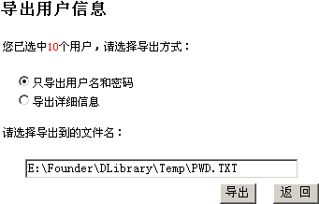
图5-2-8 导出用户信息示意图

概况查询
点击“概况查询”，可以查询到如图5-2-9所示的用户组概况和系统概况。
注：“有密码用户数（含阅览室用户）”是有密码用户和阅览室用户的总数。在这个总数范围内，有密码用户和阅览室用户各占多少系统不做控制。但阅览室用户不能超过系统允许的数量。如：“有密码用户数（含阅览室用户）”为300，阅览室用户数为50，则系统允许250个有密码用户加50个阅览室用户，也允许280个有密码用户加20个阅览室用户。
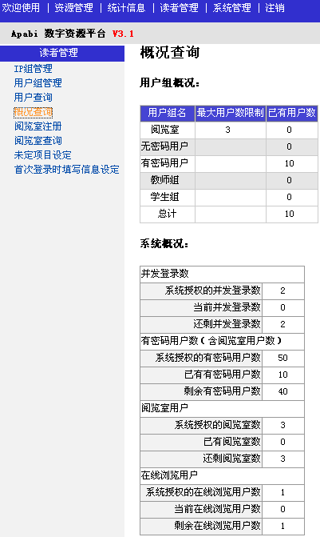
图5-2-9 概况查询页面图

阅览室注册
在某一台客户机上，IP范围内的用户以阅览室注册员或系统管理员的身份进入数字资源平台，可将本机注册为阅览室。注册为阅览室后，在这台机器上借阅资源不会受到数量的限制，但借阅的资源只能保留一天。
在图5-2-10中，请先下载Apabi Reader。然后注册阅览室用户。填写姓名（标识）后，点击“确定”。
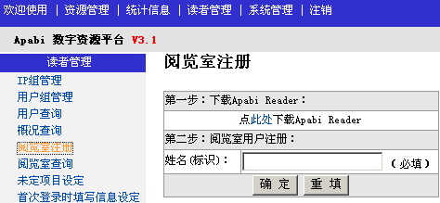
图5-2-10 注册为阅览室示意图
注册成功后，就可以进入数字图书馆借阅资源了。
注：可注册为阅览室用户的最大数量与授权文件相关。但用不完的阅览室数可以自动转为有密码用户。

阅览室查询
可显示阅览室用户的注册情况。如注册时间、注册IP、姓名（标识）等信息。
注册为阅览室的客户机，只有在后台删除后，才能以有/无密码用户进行登录。可以针对“本页选中项目”或“全部查询结果”来删除阅览室用户。

未定项目设定
在设定登录用户需要填写的项目时，管理员可以再指定三个自定义项目，显示在注册时的信息设定中。如图5-2-11所示，设定完成按“设定显示名”即可。
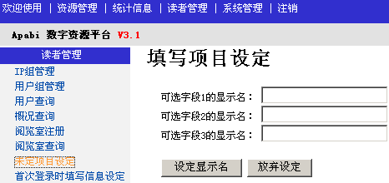
图5-2-11 未定项目设定示意图

首次登录时填写信息设定
设定在客户机第一次登录时显示的内容。如图5-2-12所示，在这里可以选择项目不显示、显示且必填或显示但可不填。在“未定项目设定”中设定的可选字段也会显示在这里。设定为“显示且必填”的项目将需要在登录过程中填写。
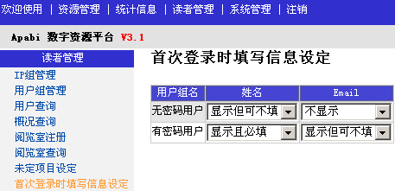
图5-2-12 首次登录时填写信息设定示意图

5.3 系统管理
系统管理包括系统用户管理和系统配置管理。系统用户管理包括增加和管理系统用户，系统配置管理包括设置资源推荐方式、联系方式、纸书查询配置、在线浏览时间设置、装载全文检索库、设置统计信息发送、导入授权文件和查看授权。

5.3.1 系统用户管理

增加系统用户
系统用户角色包括系统管理员、图书操作员、注册员和分馆管理员。系统管理员可以进行所有的管理，包括资源入库、注册管理等。图书操作员可以对资源进行管理，包括资源查询、上架下架、设置分类、修改简介、推荐资源、分类管理、常用分类设置、统计等操作。而注册员只有一项权力：将本机注册为阅览室。分馆管理员能管理某一个有密码用户分组的相关内容，即管理这一个分组的生成、导入、删除、导出等。
在“添加系统用户”列表中，如图5-3-1所示。填写基本资料（*为必须填写的内容），并正确选择角色。完成后点击“添加”或“重填”即可。
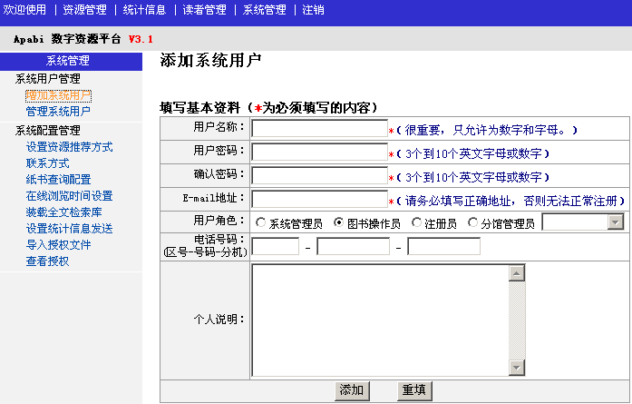
图5-3-1 添加系统用户页面图
如果选中分馆管理员，则在下拉列表框中会显示所有的有密码用户组，可以选中一个作为该分馆管理员管理的分组。
分馆管理员登录系统后，除了欢迎使用、修改个人信息、注销等个人操作外，只能对自己的分组进行管理，即只有读者管理中的用户组管理和用户查询两项。
（1）在用户组管理中，只显示该分馆管理员可管理的一个用户组名，可以生成或导入组内用户。不能创建新的用户组。
（2）在用户查询中，只可查询可管理的用户组内用户，并可以导出、删除查询用户。

管理系统用户
点击“管理系统用户”，在图5-3-2所示中可以添加、修改和删除系统用户。
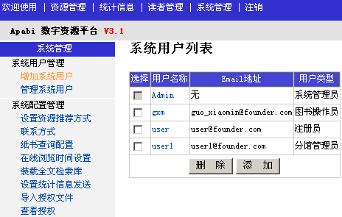
图5-3-2 管理系统用户页面图
Admin为系统固有的操作员（即系统管理员），不能删除和更改角色，但允许更改密码和其他内容。系统安装完成后，Admin的密码为空，建议用户修改Admin的密码，以保证资源平台的安全。
删除：选中某一个用户，点击“删除”按钮即可删除。
添加：点击“添加”按钮，可在图5-3-1所示中添加系统用户。
修改：点击用户名称，可以更改Email地址、用户类型、电话号码和用户说明。完成后点击“确定”。
注：1、操作员角色只能在系统管理员、图书操作员和注册员中任选其一。
2、Admin系统管理员角色不允许更改。
点击“修改密码”按钮，在页面中输入新密码，并确认，点击“确定”，密码修改完成。

5.3.2 系统配置管理

设置资源推荐方式
点击“设置资源推荐方式”，在如图5-3-3所示中，请选择推荐方式。
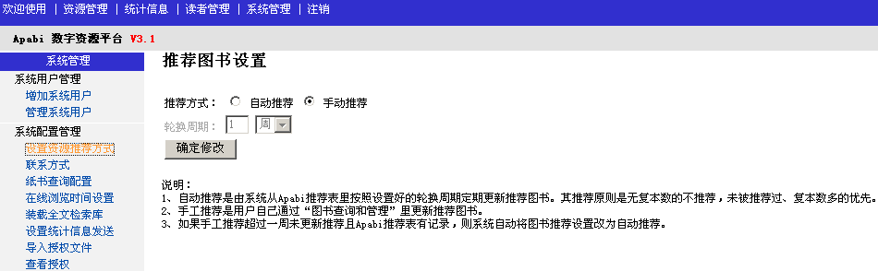
图5-3-3 推荐资源设置页面图
自动推荐是由系统从Apabi推荐表里按照设置好的轮换周期定期更新推荐图书。其推荐原则是无复本数的不推荐，未被推荐过、复本数多的优先。
注：自动推荐和轮换周期只适用于元数据格式为图书的资源库。
手动推荐是用户自己通过“图书查询和管理”里更新推荐图书。
如果手动推荐超过一周未更新推荐且Apabi推荐表有记录，则在两周后系统自动将图书推荐设置改为自动推荐。
在此推荐的图书将会显示在数字图书馆的“好书推荐”中。

联系方式
在图5-3-4所示中输入本单位图书馆的各项信息，点击“修改”确定。这些信息将会显示在数字图书馆主页面的下方。
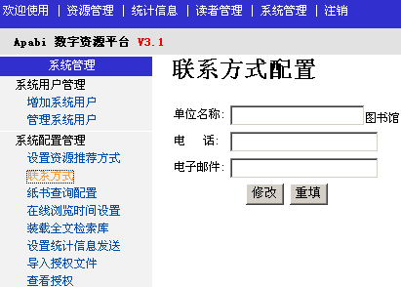
图5-3-4 联系方式配置示意图

纸书查询配置
配置纸书查询的URL。与资源平台的自动化系统连接，可以进行纸书查询。如果没有数图核心，只有德赛，则此项不显示。
在图5-3-5中，输入URL地址，选择“ISBN参数格式”。单击“测试”，检查该URL是否正确，并将该参数添加到URL后打开的新页面，方便了使用者验证配置是否正确。
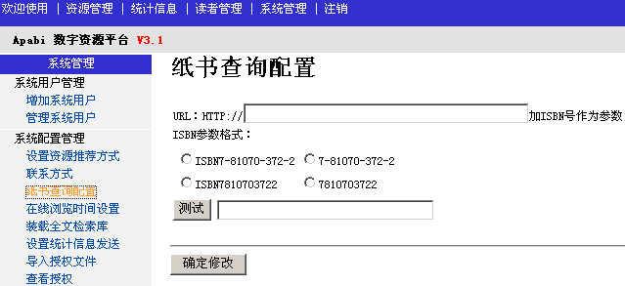
图5-3-5 纸书查询配置示意图
设置完成后，资源平台页面中每本书的下方，将会出现“纸书查询”的字样，点击后可以查询纸书信息。

在线浏览时间设置
在此设置在线浏览的时间限制，最短10分钟，最长120分钟。如图5-3-6所示。超过此时间，数字图书馆的读者需要进入系统重新浏览。
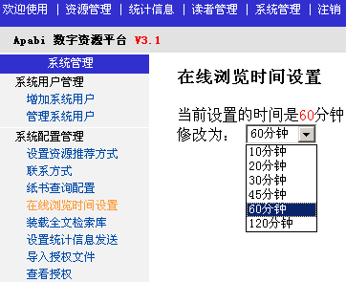
图5-3-6 在线浏览时间设置示意图

装载全文检索库
建立完全文检索后，要在这里装载全文检索库。点击“重新载入全文检索”按钮，或重新启动IIS，可以把刚建的全文检索数据加载进检索系统，以便用户能查询到刚建立的全文检索。成功后会提示“全文检索已重新载入”。

设置统计信息发送
默认状态是没有启动统计信息发送，点击“启动统计信息发送”按钮可以启动。这时按钮变为“取消统计信息发送”，点击可以取消统计信息发送。
启动后，每个月的第一个用户访问该数字资源平台时，将发送统计数据给方正apabistat@founder.com信箱。一个月发送一次。

导入授权文件
导入该数字资源平台的授权文件（license.xml）后，重启IIS后生效。

查看授权
查看该授权文件的信息。包括授权模块、授权用户数和授权IP范围。其中，授权用户数中的有密码用户数是包括阅览室用户数的。

5.4 资源管理
资源管理包括资源库管理、元数据管理、资源管理、资源下载站点管理、资源分类管理和图书包管理。您可以通过对资源查询和推荐的管理、资源分类的管理和设置，实现对资源有效的管理操作。
请阅读本界面关于资源管理子系统功能的介绍，会有助于您更好的了解和使用本数字资源平台。

5.4.1 资源库管理
每一个资源库存放同类的资源。缺省包括三个资源库：其他文档、电子图书、学位论文。可以根据不同的自定义元数据创建资源库。

新建资源库
点击“新建资源库”，在图5-4-1所示中输入库名称、库介绍，点击“下一步”。
注：库名称不能重复。
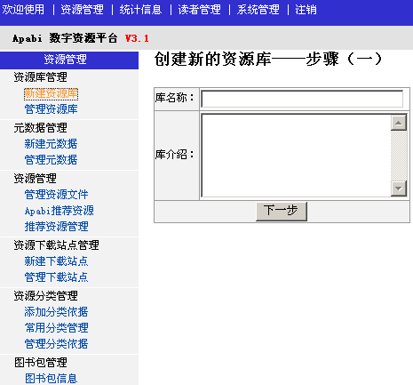
图5-4-1 新建资源库一
在图5-4-2所示中，在下拉框中选定元数据格式。点击“查看”，可查看元数据详细信息，包括公共元数据和自定义元数据。点击“下一步”。
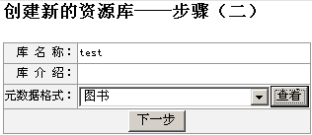
图5-4-2 新建资源库二
在图5-4-3所示中，在下拉列表框中选定分类依据，并指定其下载站点。点击“建库”，创建资源库完成。
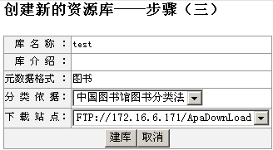
图5-4-3 新建资源库三

管理资源库
修改：点击资源库名称，可以修改该资源库的信息，包括元数据格式、分类法依据、默认上载站点、资源库简介，并设置是否发布于前台。
删除：选中某资源库，点击“删除”可以将其删除。
在删除有资源存在的资源库时，会提示“将与该资源库相关联的资源转移到‘其他’库”再删除或“以后再删除”。
注：“其他”库是指使用同一元数据格式的资源库。
分类：选中某资源库，点击“管理常用分类”，可以添加或删除该资源库常用分类，并调整分类顺序。
默认的资源库有其他文档、电子图书和学位论文。
“其他文档”资源库不能进行删除和分类等操作。没有确定所属的资源暂时存放此库。此库没有单独的元数据格式，不支持库内查询（只有在公共查询中可以查找资源）；所有在特定资源库进行删库或改库操作时造成的资源元数据格式与资源库元数据格式不匹配的资源也被暂时划入此库。
“电子图书”资源库使用图书元数据，是Apabi格式授权图书的专用库。库中资源需要授权，有拷贝数限制，是加密上载的。
“学位论文”资源库使用Apabi(德赛)学位论文元数据，是学位论文资源的专用库。

5.4.2 元数据管理
具有相同属性、可以用相同方式描述其信息的一类资源可以用相同的元数据格式来表示。缺省包括图书元数据和Apabi（德赛）学位论文元数据。系统可以通过获取资源的元数据来获得资源的信息。

新建元数据
点击“新建元数据”，在图5-4-4所示中，点击“浏览”，选择一个DESi3.0或TASi3.0导出的资源库结构的XML文件，点击“创建”，创建元数据完成。
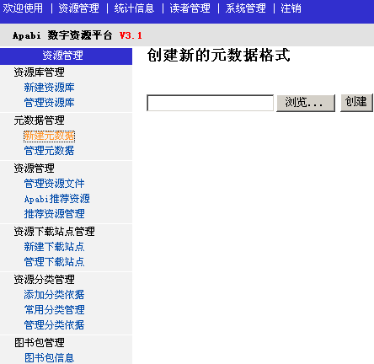
图5-4-4 新建元数据

管理元数据
点击“管理元数据”，列出系统的所有元数据。
删除元数据：在元数据列表中，选中元数据可以将其删除。
注：如果数据库中仍有资源文件使用该元数据格式，则该元数据不能被删除。
设置元数据：在元数据列表中，点击元数据名称，可以查看元数据详细信息（包括公共元数据项和自定义元数据项）。点击“高级设置”按钮，可以重新设置在前台显示的元数据项，点击“设置”确定。
“经典展现显示”设置结果显示在前台的默认显示页面，即“图文显示”。
“列表展现显示”设置结果显示在前台的“列表显示”中。
在数字图书馆页面点击某一资源名，详细信息页面将显示“详细展现显示”设置结果。
“简单检索显示”设置结果显示在前台的“快速查询”下拉框中。
“高级检索显示”设置结果显示在前台的“高级检索”中。
点击“经典展现排序”、“列表展现排序”、“详细展现排序”按钮，可以分别改变相应显示方式下元数据的显示顺序。

5.4.3 资源管理
数字资源平台3.1中的资源包括两大类：一类是出版社授权资源。现只有图书元数据一种。另一类是各单位自己制作的资源。一般通过方正提供的各种软件进行了元数据标引，元数据格式可以是缺省的图书元数据和Apabi（德赛）学位论文元数据，也可以是在DESi3.0中自定义的。内容文件可以是CEB、DOC等格式。对于非CEB格式的资源，不能实现安全发布。

管理资源文件
可以对资源进行查询，然后针对查询结果资源，进行上架下架、设置分类、修改简介、推荐等操作。
首先要找到符合条件的要管理的电子资源。
点击“管理资源文件”，选择资源库，点击“下一步”。在资源查询界面中输入查询条件，点击“查询资源”，查询到的符合条件的资源将显示在资源列表中。如果各项均使用缺省条件，则可以查到全部资源。
在“其它题名”处选择“中图法分类号”，在后面的输入框中输入一个空格，选择“精确”查询，如图5-4-5所示，可查询到分类为“未分子类”的资源。
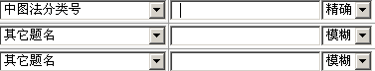
图5-4-5 查询“未分子类”资源操作图
点击“重选条件”按钮，可以重新选择查询条件；点击“重新选库”按钮，可以重新选择资源库。
在“资源列表”页面中，您可以查看到该资源的题名、主要责任者、出版者、出版年、入库时间、上架状态、推荐状态以及CEB总复本数、CEB剩余复本数或XEB总复本数、XEB剩余复本数。
您可以对选中的资源进行分类、推荐、上下架等操作。
点击题名部分，可以查看到更详细的资源信息。在这里您可以修改资源分类和摘要。修改完毕点击“修改自有数据”即可。
资源列表的操作按钮如图5-4-6所示：
图5-4-6 资源列表操作图
1. “本页全选”表示选中本页所有列出的资源。
2. “本页反选”表示改变本页资源的选中状态。
3. “资源下架”表示将选中的资源进行下架操作。资源下架后，数字图书馆页面将不显示该资源，也检索不到该资源。
注：对推荐的资源要先撤消推荐，才可以下架。下架后的资源仍可再次上架。
4. “资源上架”表示将选中的资源进行上架操作（新入库的资源缺省均为上架）。资源上架后，用户在数字图书馆中将能检索到该资源。
5. 使用“推荐资源”，可以推荐选中的资源。经推荐的资源将显示在数字图书馆首页的“好书推荐”中。这种推荐方式称为手工推荐（相对于自动推荐）。
注：只能对已上架的资源进行推荐。
6. 选中“撤消推荐”，将撤消已推荐的资源。
7. 选中资源，选择“设置分类”，会弹出“选择分类”示意图。选择适当分类，即可将所有本页选中的资源设置为该类别。
8. 批量移库：可将选中的资源移到其他使用相同元数据格式的资源库中。
9. 删除内容文件：选中上架状态为“未上架”的资源，可以将其内容文件删除，但保留元数据信息。

Apabi推荐资源
在这里可以导入一个预先定义好的推荐图书列表，作为自动推荐文件，使您的数字图书馆首页永远保持新鲜感。
点击“Apabi推荐资源”，在“预推荐资源信息”中可以查看推荐信息。点击“导入Apabi推荐资源”按钮，在图5-4-7所示中，请选择要导入的文件名(*.adb)，然后在“导入选项”中选择“替换已有Apabi推荐图书”或者“在已有Apabi推荐图书后追加”。点击“导入”即可。
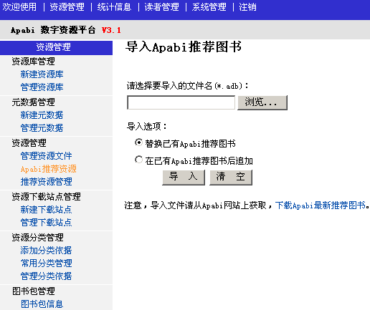
图5-4-7 导入预推荐图书操作图
在Apabi网站上，方正为您准备了最新推荐图书列表。您可以点击“下载Apabi最新推荐图书”下载推荐图书列表，保存后将文件后缀名改为.adb，进行导入即可。也可以自己编辑生成一个*.adb文件进行导入。如果在“系统管理→设置资源推荐方式”中选择了自动推荐，系统将会自动更新前台电子图书库的“好书推荐”。
您可以每隔一段时间，重新下载最新推荐图书。
有关自动推荐和手工推荐的设置，请参见系统管理中的设置资源推荐方式。

推荐资源管理
“推荐资源管理”页面显示已推荐资源的列表。在已推荐资源列表中可以撤消已推荐资源，并可以调整资源的前后顺序。
在“已推荐资源列表”中，单击资源题名，显示资源详细信息。在“资源详细信息列表”中，您可以修改公有元数据部分的摘要和自有元数据部分。修改完毕，点击“修改自有数据”即可。点击“返回”，回到“资源详细信息列表”界面。
在“已推荐资源列表”中，选中要撤消推荐的资源，点击“撤消推荐”，可撤消推荐资源。
点击“调整顺序”按钮，进入“调整推荐资源顺序”页面。选中要调整顺序的资源，可以进行“上移一个”、“下移一个”、“移到最上”和“移到最下”的操作。您也可以指定需要移到的顺序号码，然后单击“Go”按钮。操作完成后，点击“确定修改”或“重新排序”。

5.4.4 资源下载站点管理
下载站点用来存放资源平台的资源。资源入库时，将资源存放在资源平台中指定的入库站点，以供读者借阅时下载。在一个资源平台中可以同时存在多个下载站点，但同一资源只能有一个入库站点。

新建下载站点
在本系统安装过程中，系统会提示建立一个站点。如果该下载站点已满，可添加新的下载站点，来解决硬盘空间不足的问题。
（1）选择Windows2000的“管理工具→Internet服务管理器”，设置新的FTP站点和HTTP站点。为节省空间，可以将这两个站点指向同一个目录，Apabi Reader会自动选择使用哪种方式下载图书。建议将这两个目录建立在NTFS分区上，并设置好权限。例如，只允许特定的用户可以写入，其他用户（比如Internet来宾）只能读取。这个站点可建立在本机上，也可建立在其他可访问的机器上。
（2）点击“新建下载站点”，在图5-4-8所示的页面中填写各项相关信息，例如设置FTP和HTTP站点为刚才新建的站点，或在Internet上可以访问到的并有足够空间放置图书的文件夹。将对此目录具有写入权限的用户名和密码分别填入相应的选项；可将此站点设为默认入库站点。完成后请单击“添加”按钮；重新填写请选择“重置”；停止添加请选择“返回”。
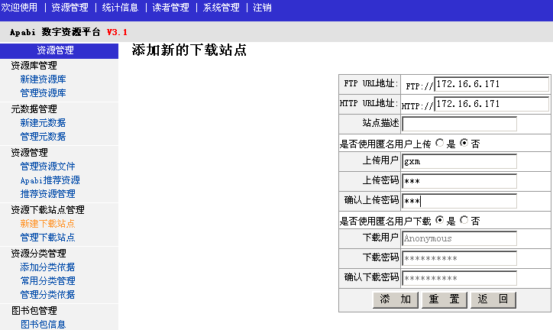
图5-4-8 添加下载站点示意图
注：上传用户和密码指对下载站点具有上载权限的账号。
新建下载站点后，可以在管理资源库中，选择需要使用这个站点的资源库。若修改该资源库的下载站点，则以后入库到该库的电子资源将存放在这个站点上，但旧站点上的资源仍可供读者借阅下载。

管理下载站点
在“资源下载站点列表”中，单击所需修改的FTP URL地址，可以修改相应信息。选中要删除的FTP URL地址，点击“删除”，可删除该站点。但只能删除没有资源文件存在的下载站点。
注：不要轻易修改URL地址，一般只有在对下载站点进行迁移或合并，或IP、域名发生变化时才能修改。

5.4.5 资源分类管理
系统提供中国图书馆图书分类法作为缺省分类，用户可以通过管理中国图书馆图书分类法、创建新的分类等来管理分类依据。

添加分类依据
点击“添加分类依据”，在图5-4-9所示中，点击“浏览”，选择一个新的分类XML文件，点击“创建”，创建分类依据完成。
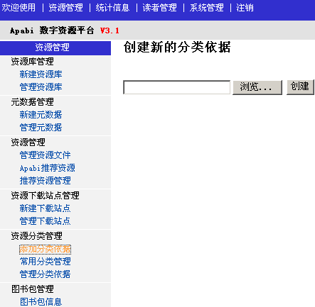
图5-4-9 添加分类依据
注：不允许重复添加已存在的分类依据。

常用分类管理
系统可以对每个资源库设置自己的常用分类。常用分类显示在数字图书馆相应资源库的“显示分类”中，一般要设置成读者最常使用的分类。点击该分类可以直接将该分类中的资源列出，方便读者的使用。
点击“常用分类管理”，选择资源库，点击“下一步”。
在“资源库常用分类管理”列表（如图5-4-10所示）中，您可以添加、删除常用分类，还可以调整分类的顺序。
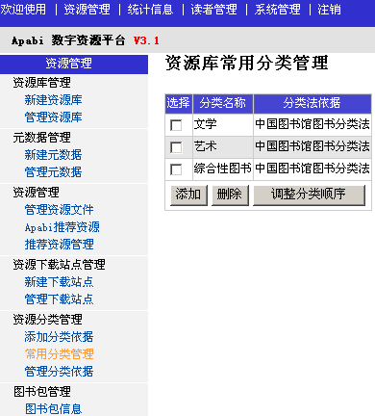
图5-4-10 常用分类管理图
注：常用分类可以是分类树中任何一层的分类。
1. 添加常用分类
单击“添加”按钮可以增加一个常用分类。新增的常用分类在已有的分类中选取。系统将弹出分类对话框，您可从中选择分类。点击“确定”后，该分类添加到常用分类的最后一项。在前台的“显示分类”中将会显示这些常用分类。
2. 删除常用分类
单击“删除”按钮可以删除一个常用分类。选择某一个分类名称，然后点击“删除”按钮，将会删除该常用分类。
3. 调整分类顺序
单击“调整分类顺序”按钮，在“调整资源库常用分类顺序”页面中，选中要调整顺序的分类，可以进行“上移一个”、“下移一个”、“移到最上”和“移到最下”的操作。您也可以指定需要移到的顺序号码，然后单击“Go”按钮。操作完成后，点击“确定”或“放弃”。
注：以上所有操作，只有在点击“确定”以后才能生效。

管理分类依据
在此，用户可以对现有的分类进行管理。可进行新增分类、删除分类、修改分类名称的操作。
点击“管理分类依据”，显示“分类依据列表”，点击“新建分类依据”，可以添加新的分类依据。见前面“添加分类依据”的说明。
选中某分类依据，点击“管理分类”，在如图5-4-11所示中，选择某分类，在分类树形结构中就会显示子类信息。您可以进行新增子类、修改名称、删除分类的操作。
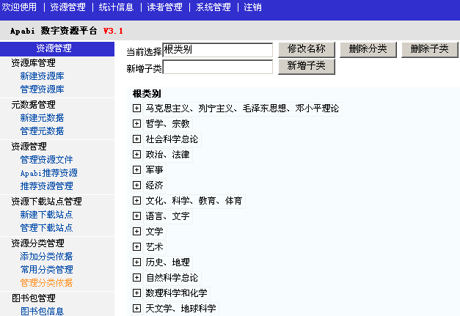
图5-4-11 管理分类依据页面图
注：建议不要修改中国图书馆图书分类法中的内容。
1. 修改名称
选择某一分类，在“当前选择”编辑框中输入修改后的名称，点击“修改名称”按钮，类别名修改完毕。
2. 删除分类
选择某一分类，单击“删除”，可将当前选中的分类及其子类删除。
3. 删除子类
可将当前选中的分类的子类别删除，但保留该分类。
4. 新增子类
可在当前选中的分类下增加子类。
选择某一分类，在“新增子类”编辑框中输入新子类的名称，然后点击“新增子类”。新子类将显示在选中的分类下。如果选中的是“根类别”，则可以增加一级分类。

5.4.6 图书包管理

图书包信息
在“图书包信息”列表中显示通过“资源入库工具”入库的授权数据包信息。点击数据包名称，在显示的资源列表中可以进行上下架、推荐、分类等资源文件管理。请参见5.4.3 管理资源文件。
如果是从数字图书系统1.5版本先升级到2.5版本，再升级到3.1版本，则在1.5版本时入库的图书包在这里无法显示。如果是2.5版本时入库的图书包，在这里的显示名称会有所不同，例如显示成pkgupGradeFron。

5.4.7 实例：DESi3.0的资源发布
本节实例以剪报库为例，并且用户自己定义了一个剪报库的分类，讲述方正DESi制作系统3.0中的自定义资源库如何发布到方正数字资源平台3.1中。

在DESi3.0中的操作
在DESi3.0中经过资源加工（目录制作、元数据标引、分类）后，对各项检查均正确的文件，可以进行输出操作。以备以后上载到方正数字资源平台3.1中。
启动DESi3.0 Client，输入正确的服务器名、登录帐号和登录密码。完成制作上载、资源加工并检查后，可以进行“资源输出”。
如果要输出的资源库是需要分配的库，则记录所分配的任务完成，且没有标出检查错误的记录，就可以输出；如果要输出的资源库是不需要分配的库，则元数据标引完成，且没有任何检查错误，就可以输出。
在“资源输出查询”中，按检查时间、包括已输出记录、包括未检查记录、允许输出未检查的记录来查询。点击“立即搜索”，所有符合条件的记录会显示在信息显示区。如果所有选项均不选，信息显示区中列出的是所有已经检查正确但未输出的文件。
在剪报库中选择要输出的文件，在右键菜单中选择“资源输出”，输出对话框如图5-4-12所示。右键菜单中的“全选”和“反选”按钮用于批量选择要输出的文件。
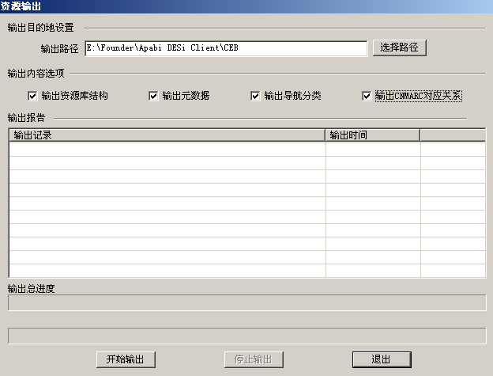
图5-4-12 资源输出对话框
☆ 输出资源库结构：输出“剪报库_资源库结构.xml”文件。供在数字资源平台3.1中新建元数据使用。
☆ 输出元数据：输出“文件名_CEB.xml”文件，与相应的资源文件、封面文件一起入库。
☆ 输出导航分类：输出“剪报库_导航剪报分类法.xml”文件。供在数字资源平台3.1中添加分类依据使用。
☆ 输出CNMARC对应关系：输出“剪报库_CNMARC.xml”文件。供在数字资源平台3.1CNMARC数据生成工具选择转换定义文件使用。
输出成功结果如图5-4-13所示。
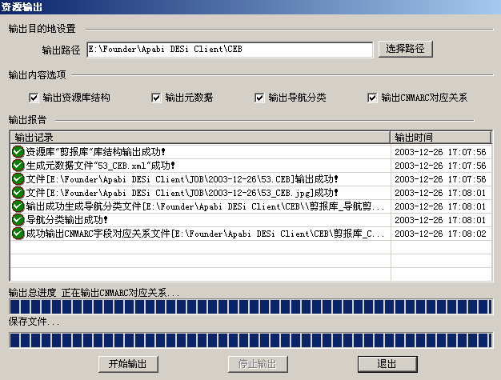
图5-4-13 资源输出完成对话框
输出成功后，相关的文件（XML文件、CEB文件及可选的封面JPG文件）将输出到指定的输出目录中。输出完成后，点击“退出”，关闭该界面。
注：1、在任务完成后，如果检查错误，需要重做。例如文件错误，需要重新上载，上载后各项任务制作状态应该为“重新制作”，检查状态为“重新检查”。重新制作后，已经输出的需要重新输出。
2、如果各个列表不能及时反应出文件的变化情况，请选择刷新按钮。

在数字资源平台3.1中的操作
启动数字资源平台3.1的“资源管理系统”，输入图书操作员或系统管理员的用户名和密码进行登录。
1、新建元数据
进入“资源管理→新建元数据”。在图5-4-14所示中，点击“浏览”，选择在DESi3.0中输出的“剪报库_资源库结构.xml”文件，点击“创建”，创建名称为“剪报库”的元数据。
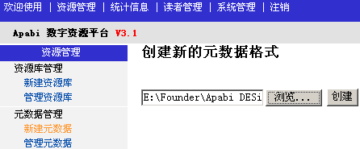
图5-4-14 新建元数据
2、添加分类依据
进入“资源管理→添加分类依据”。在图5-4-15所示中，点击“浏览”，选择在DESi3.0中输出的“剪报库_导航剪报分类法.xml”文件，点击“创建”，添加名称为“剪报分类法”的分类依据。
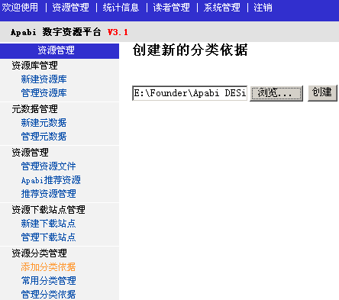
图5-4-15 添加分类依据
3、新建资源库
进入“资源管理→新建资源库”。在图5-4-16所示中，输入库名称“剪报库”和库介绍，点击“下一步”。
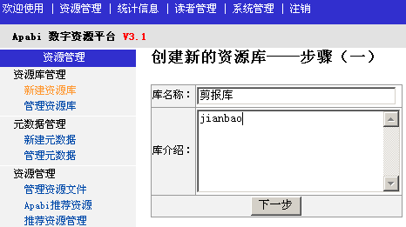
图5-4-16 添加分类依据
在图5-4-17所示中，在下拉框中选定元数据格式：剪报库。点击“查看”，可查看剪报库元数据详细信息，包括公共元数据和自定义元数据。点击“下一步”。
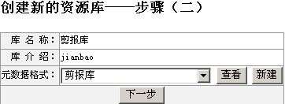
图5-4-17 新建资源库二
在图5-4-18所示中，在下拉列表框中选择分类依据：剪报分类法，并指定其下载站点。点击“建库”，创建剪报库完成。
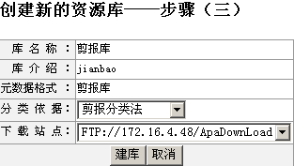
图5-4-18 新建资源库三
4、资源入库
启动入库工具。输入管理员或图书操作员的用户名和密码，进入入库工具。
入库数据类型请选择“自有资源”。
点击“添加自有资源”，选择剪报库中的资源文件，资源显示在自有数据目录中。
在“入库选项”中，选中“仅入元数据”，表示只入库XML文件中的信息，不把内容文件同时入库；选中“加密自有资源”，入库的自有资源将受到加密保护，下载后，不能任意传播和打印；覆盖元数据和内容文件将在第二次上载时分别更新元数据和CEB文件。
在“目标资源库”下拉列表框中选择“剪报库”。
自有资源主界面如图5-4-19所示。
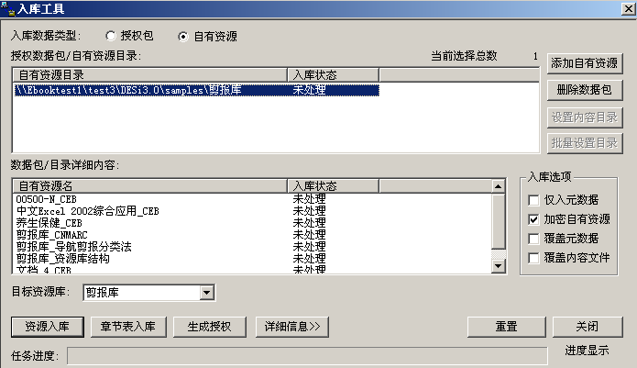
图5-4-19 自有资源入库工具示意图
注：1、如果授权文件中有德赛SCore（请在后台管理的“欢迎使用”→“包含模块”中查看），自有资源入库时，可以选择“加密自有资源”，这样自有资源入库即被加密；如果授权文件中只有德赛，在入库时不能选择“加密自有资源”。
2、如果授权文件中只有Tsai和STasi，只能入库学位论文。
3、如果资源库信息过旧或有损坏，而只需要更新元数据，请选中“仅入元数据”和“覆盖元数据”来重新入库；同时如果内容文件有损坏或丢失，重新入库时选中“覆盖元数据”和“覆盖内容文件”来更新。
点击“资源入库”按钮，任务进度显示条显示任务进行的过程，详细信息中显示入库失败文件的原因。在入库过程中，“资源入库”按钮变为“停止入库”，可以随时停止入库过程。点击“保存报告”按钮，可将结果保存成一个*.rpt文件。
注：若要重新入相同的自有资源，请选中“覆盖元数据”和“覆盖内容文件”。
加密后的资源导入资源平台的服务器中，即为上架状态，可供读者下载。
5、资源管理
将剪报库设置成“发布于前台”，数字图书馆首页将显示“剪报库”。在后台管理的“资源管理→管理资源文件”中，将剪报库中的资源设置成“已推荐”状态，可在图书馆界面的“好书推荐”中显示。

5.5 统计信息
数字资源平台3.1加强了对资源的统计分析功能，以便系统管理员更好的了解本馆资源的流通情况。
登录次数指用户登录数字图书馆的次数。
检索次数指用户使用检索的次数。
导航次数指用户在数字图书馆使用显示分类进行分类导航的次数。
下载次数指用户在数字图书馆下载资源的次数。

基本信息
可以查看如图5-5-1所示的资源总量信息。显示授权图书、自有资源的种类和册数，其中自有资源没有复本数限制。
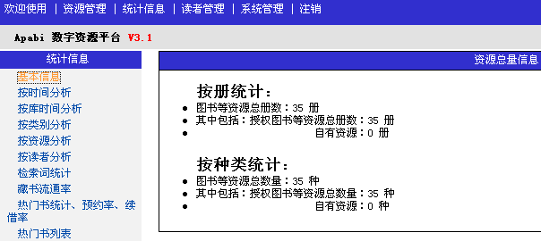
图5-5-1 基本信息页面图

按时间分析
用于分析选定时限内的登录次数、检索次数、导航次数、下载次数和在线浏览次数。在如图5-5-2所示中，选择统计信息，点击“确定”，会显示按时间分析的结果。
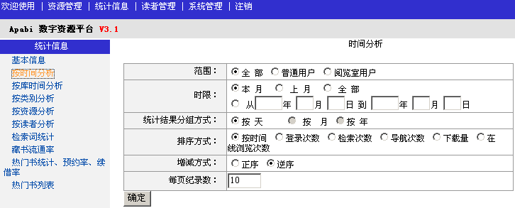
图5-5-2 按时间分析页面图

按库时间分析
用于分析不同的资源库在选定时限内的检索次数、下载次数和在线浏览次数。在如图5-5-3所示中，选择统计信息，点击“确定”，会显示按库分析的结果。
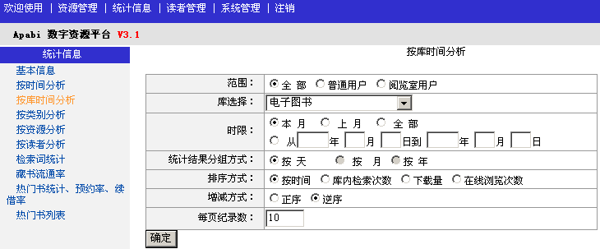
图5-5-3 按库时间分析页面图

按类别分析
用于分析不同的库、不同的导航方式在选定时限内的导航次数、下载次数和在线浏览次数。在如图5-5-4所示中，选择统计信息，点击“确定”，会显示按类别分析的结果。
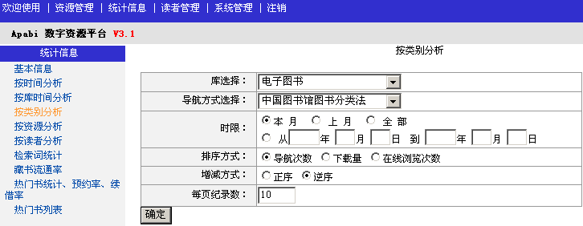
图5-5-4 按类别分析页面图

按资源分析
用于分析不同的资源库在选定时限内的下载次数。在如图5-5-5所示中，选择统计信息，点击“确定”。
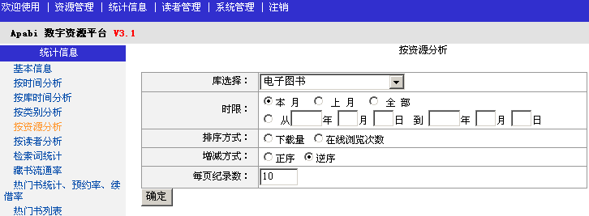
图5-5-5 按资源分析页面图
例如按电子图书资源库分析的结果显示如图5-5-6所示。按“返回”回到图5-5-5页面。
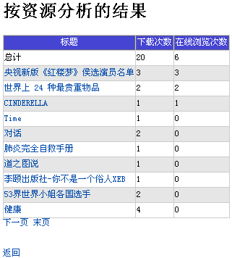
图5-5-6 按资源分析结果图

按读者分析
用于分析不同类型的读者在选定时限的检索次数、导航次数、下载次数和登录次数。在如图5-5-7所示中，选择统计信息，点击“确定”，会显示按读者分析的结果。
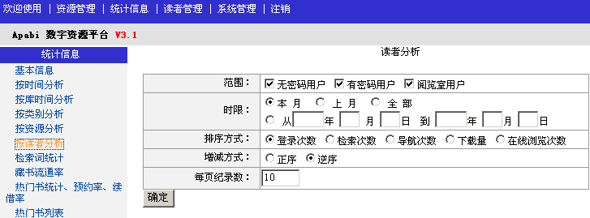
图5-5-7 按读者分析页面图
按读者分析的结果显示如图5-5-8所示。按“返回”回到图5-5-7页面。
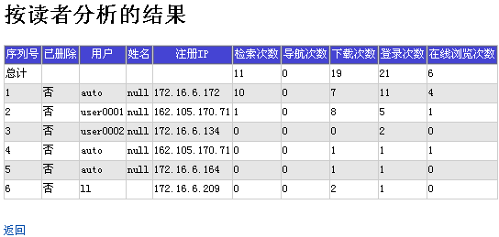
图5-5-8 按读者分析结果页面图

检索词统计
用于分析选定时限内在高级检索中用到的检索词以及频繁程度。在如图5-5-9所示中，选择统计信息，点击“确定”，会显示检索词统计结果。
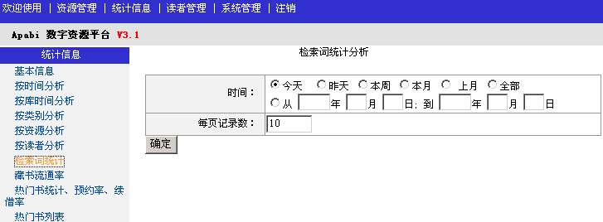
图5-5-9 检索词统计分析页面图
检索词统计结果显示如图5-5-10所示。按“返回”回到图5-5-9页面。
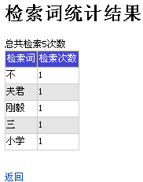
图5-5-10 检索词统计分析结果页面图

藏书流通率
用于分析选定时限内的流通率。在如图5-5-11所示中，选择统计信息，点击“确定”。
注：流通率A指下载借阅总数/总书种类。
流通率B指下载借阅总数/总副本数。
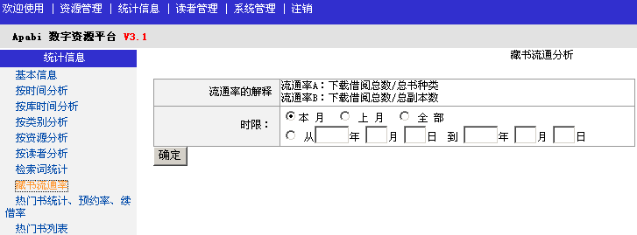
图5-5-11 藏书流通率分析页面图
流通率分析结果显示如图5-5-12所示。流通率A=2/127，流通率B=2/612。按“返回”回到图5-5-11页面。
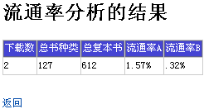
图5-5-12 藏书流通率分析结果页面图

热门书统计、预约率、续借率
用于分析选定时限内的热门书、预约率和续借率。在如图5-5-13所示中，选择时限，点击“确定”，会显示热门书、预约率和续借率统计结果。
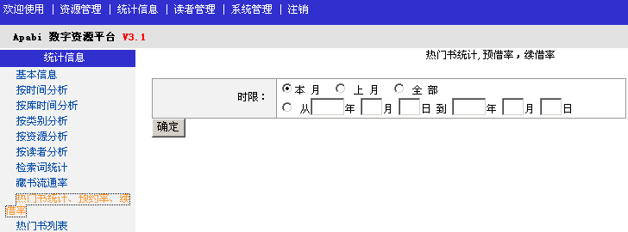
图5-5-13 热门书、预约率和续借率统计页面图
注：热门书数量指在选定时限内全部复本被借出后，前台显示“资源已借完”的资源种数。

热门书列表
用于分析选定时限内的热门书信息。在如图5-5-14所示中，选择时限，点击“确定”，会显示热门书信息统计结果。
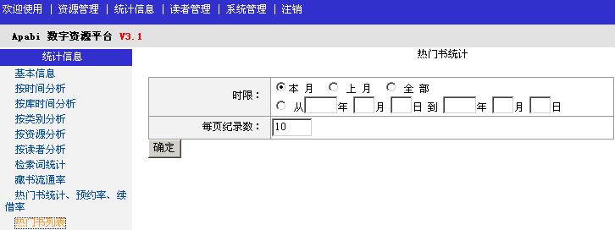
图5-5-14 热门书信息统计页面图
注：热门书指在选定时限内全部复本被借出后，前台显示“资源已借完”的书。只要出现过一次借完，就算做热门书。

5.6 注销
点击“注销”，可安全退出Apabi数字资源平台后台管理，回到登录界面。

附录 常见问题解答（FAQ）
问：数字资源平台的运行环境是什么？
答：数字资源平台只能运行在Windows 2000 Advanced Server简体中文版或Windows 2000 Server简体中文版上；数据库可以是MSSQL7.0、MSSQL2000或MSDE。一定要安装最新的 Service Pack。

问：程序安装完毕后，数字资源平台为什么不能运行？
答：第一，资源平台中的某些文件不能在中文目录下运行，程序要安装在英文目录下。
第二，如果服务器上安装了Norton AntiVirus等防病毒软件的话，它有可能修改FileSystemObject。解决的方法是重新注册系统目录（system32）下的scrrun.dll。

问：为什么客户端计算机的IP已在后台管理的IP范围内，但仍旧不能登录？
答：用户可能使用了代理服务器或数图中用户数已满。后台管理中设定的IP范围是有数目限制的，当设定的IP范围数目超过限制，后面的设定将不起作用。

问：数字资源平台管理员远程登录到后台管理中将系统注册用户信息导出后，为什么在自己的计算机相应路径下找不到导出的信息文件？
答：数字资源平台是不能向客户端的计算机上写文件的，信息文件导出到数字资源平台所在计算机上您指定的目录中了。这时如有“下载”提示则点击，可将文件下载到本地查看。

问：在资源入库时，为什么入库工具提示用户“校验复本授权信息错误，返回信息为：图书包入库时检查校验值出错。”？
答：原因可能是用户手工修改了后台数据库。请一定不要手工修改数据库。出现这个错误，请与售后服务信箱（apabisupport@founder.com）联系。
问：在资源入库时，为什么报“资源库元数据类型与入库文件类型不符”？
答：原因是用户目标资源库选择不正确。请选择与资源的元数据结构相同的目标资源库。

问：在资源入库时，为什么报“资源入库失败，XML文件不存在”？
答：直接从光盘上读取文件进行入库，会引起该错误。解决方法是：先将文件拷贝到服务器的硬盘上，再进行资源入库。如还有问题，请检查文件属性，是否设为只读，并查看当前用户目录是否有“读”的权限。

问：为什么我的Apabi Reader在注册时，提示我“拒绝访问”？
答：原因可能是计算机的当前用户无法将数据写到Apabi Reader的安装目录中。请检查Apabi Reader是否安装在NTFS分区上，并查看当前用户对Apabi Reader目录是否有“写”的权限。

问：FTP站点的空间没有了，想增加一个新的FTP站点供下载，应该怎么办？
答：登录到数字资源平台的后台管理，在“资源管理→新建下载站点”中添加一个新的FTP站点，并设置为“默认入库站点”。

问：为什么数字资源平台在下载资源时，有时会报“获取文件 *.AMI 失败！错误码：3”？
答：如果操作系统感染病毒，会造成无法读取在临时目录\dlibrary\temp中的 AMI 文件。解决方法是：清空数字资源平台的临时目录后，进行查毒。

问：服务器的IP地址变了，应该怎么办？
答：第一步：启动“程序→方正Apabi数字资源平台→Web访问地址配置工具”，在该工具中填写用户名及登录密码，输入更改后的访问方式，在“修改结果”中显示成功提示后，点击“确定”后退出。
第二步：登录到后台管理，在“资源管理→查看下载站点”中替换FTP和HTTP的URL地址。如果下载站点不在本机，则跳过此步骤。
问：为什么借阅时，提示“下载文件错误”?
答：原因可能是用户在客户端安装了3721相关的软件（如上网助手），并在其中选择了“自动清理痕迹功能”（Windows98操作系统） 或“自动保护隐私”（Windows2000操作系统）。请把这个选项去掉。如图。
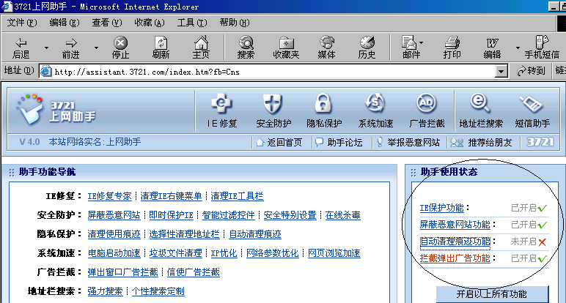
图 在Windows98操作系统上
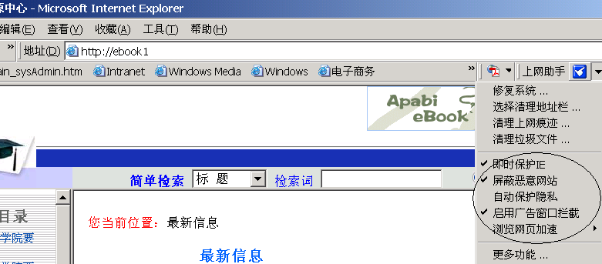
图 在Windows2000操作系统上

问：数字资源平台如何和图书馆的系统链接？
答：第一步：得到图书馆自动化系统查询图书的URL地址。
第二步：修改URL地址后，添写到“系统管理→纸书查询配置”中。

问：为什么进行全文检索时会报“脚本运行超时”?
答：在第一次使用时要对索引库进行初始化，需要较长时间。如果报错再重新进行检索即可。

问：为什么在后台“资源管理→管理资源文件”中，如果每次对100本或更多资源进行下架、上架、推荐、撤消推荐等操作时，无法完成上述操作，而且有时会出现“该页无法显示”？
答：该问题和IE浏览器的限制有关。由于提交数据的method是用GET方法导致。GET方法提交的数据是有限制的，POST方法就没有数据限制。解决方法是减少每次对资源操作的数量。

问：后台“统计信息→藏书流通率”中的“总复本数”指的是什么？
答：这里的总复本数指的是所有图书包的复本数和已加密自有资源的复本数。

问：如何替换和添加图书馆首页的LOGO和联系方式？
答：替换LOGO：首先准备好该图书馆的LOGO图（gif图），尺寸最好是282*58（其他尺寸容易引起LOGO图的变形）。然后用这个gif图替换\DLibrary\Images\liblogo.gif文件。
添加联系方式：在“系统管理→联系方式”中进行配置。
这样就可以把贵图书馆的LOGO和联系方式放到数字图书馆中了。

问：为何在这个用户手册中提到的功能，有些在我的数字资源平台中没有？
答：本用户手册提到的功能是所有的功能。用户按照购买的模块软件不同而拥有不同的功能。

